МИНИСТЕРСТВО СЕЛЬСКОГО ХОЗЯЙСТВА
РОССИЙСКОЙ ФЕДЕРАЦИИ
ДЕПАРТАМЕНТ НАУЧНО-ТЕХНОЛОГИЧЕСКОЙ
ПОЛИТИКИ И ОБРАЗОВАНИЯ
ФЕДЕРАЛЬНОЕ ГОСУДАРСТВЕННОЕ БЮДЖЕТНОЕ
ОБРАЗОВАТЕЛЬНОЕ УЧРЕЖДЕНИЕ ВЫСШЕГО ОБРАЗОВАНИЯ
«ДОНСКОЙ ГОСУДАРСТВЕННЫЙ АГРАРНЫЙ УНИВЕРСИТЕТ»
(ФГБОУ ВО Донской ГАУ)

Кафедра теории экономики, менеджмента и права

Дисциплина «Экономическая теория»

КУРСОВАЯ РАБОТА
На тему: « Россия в современной мировой торговле»

Исполнитель:
Студентка 3 курса
факультета
очной формы обучения
Направление: 44.03.04 «Профессиональное
обучение»
Направленность:
Экономика и управление
Курилина Наталья
Александровна
Руководитель:
д.э.н., профессор
Сапрыкина Н.В.

Персиановский
2018

Оглавление

Введение 3
1. СУЩНОСТЬ МЕЖДУНАРОДНОЙ ТОРГОВЛИ 5
1.1 Основные этапы и аспекты развития международной торговли 5
1.2 Основные теории внешней торговли 12
2. СОВРЕМЕННЫЕ ТЕНДЕНЦИИ В РАЗВИТИИ МИРОВОЙ ТОРГОВЛИ 26
2.1. Особенности структуры мировой торговли на современном этапе 26
2.2. Современное положение и тенденции развития международной торговли 31
3. МЕСТО И РОЛЬ РОССИИ В МИРОВОЙТОРГОВЛЕ 35
3.1 Стратегические ориентиры России в мировое хозяйство 35
3.2 Экономическая безопасность России в условиях экономических санкций 40
Заключение 47
Список использованной литературы 51

Введение

Мировая экономика представляет собой сложную, многогранную экономическую систему, развитие которой зависит от множества составляющих. Очень важной частью и первоосновой мировой экономики была и в настоящее время остается международная торговля, поскольку изначально связи между странами начинались с обмена товарами, а военная и внешнеполитическая деятельность всегда была обусловлена прежде всего экономическими причинами. Позже мировая экономика вступила в новый этап своего развития - сформировался мировой рынок товаров.
Исследование международной торговли начали еще меркантилисты, продолжили классики и неоклассики А. Смит, Д. Риккардо, О. Хекшер, Б. Олин, лауреат Нобелевской премии П. Самуэльсон, В. Леонтьев, М. Познер, автор теории технологического разрыва; М. Портер, автор теории международной конкурентоспособности наций; Ж. Вернон, автор теории жизненного цикла наукоемкого товара; Ф. Столпер, Т.М. Рыбчинский.
В современных условиях активное участие России в мировой торговле обеспечивает ей значительные преимущества. Оно позволяет ей более эффективно использовать имеющиеся ресурсы, развивать специализацию, тем самым повышая производительность общественного труда, приобщаться к мировым достижениям науки и техники, в более сжатые сроки осуществлять структурную перестройку своей экономики, более полно и разнообразно удовлетворять потребности населения. В связи с этим изучение динамики и структуры мировой торговли товарами особенно актуально.
Цель – изучить внешнюю торговлю и ее роль в развитии страны (на примере России).
Объект исследования – международная тоговля и ее роль в мировой экономике(на примере России).
Предмет исследования – особенности внешней торговли в современных условиях.

Задачи исследования:
- изучить экономическую сущность международной торговли;
- выявить основные этапы развития мировой торговли;
- проанализировать современные тенденции в развитии мировой торговли;
- определить место и роль России в мировой торговле.
В ходе исследования использовались следующие методы исследования:
- анализ литературы и статистических данных;
- теоретическое обобщение,
- системный анализ динамики товарооборота разных стран.
Структура работы обусловлена целью и задачами исследования, а также необходимостью последовательного изложения материала.
Во введении обозначены актуальность, цель и задачи работы.
В основных главах работы приведены числе данные, полученные используются в ходе отдельные проведенного исследования.
В овощей заключении представлены идеи основные выводы конъюнктупо ппо темиепрмсаеачвспаролпоппо

1. СУЩНОСТЬ НАЧАЛОСЬ МЕЖДУНАРОДНОЙ ТОРГОВЛИ

1.1 одинаковым Основные этапы и аспекты развития этом международной торговли

Международная потребность торговля - относятся это сфера идеологий товарно-денежных отношений, последние представляющая собой достаточно совокупность внешней экспорт торговли всех темпов стран мира. объема Иначе говоря, девальвацией международная торговля товаров - это интеграционных сфера обмена году продуктами труда обосновании (товарами и преимущество услугами) между структурного продавцами и собой покупателями разных формулирование стран.
Внешняя торговля оказывать - это стран обмен товарами межстрановый и услугами этап между государственно-оформленными году национальными хозяйствами. сравнительных Международная торговля касаются связывает национальные оформлении экономики в россия единую систему продавцов мирового рынка. сокращение
Мировой рынок процессах принципиально отличается политической от внутренних также национальных рынков:
- на первом мировой рынок подсолнечного поступают только целом конкурентоспособные товары;
- действуют россии мировые цены, периодом в основе появилась которых лежит теорией интернациональная стоимость, странах которая образуется большими при производстве рублевой товара в сжатые среднемировых общественно-нормальных реальный условиях;
- он в доля большей степени около подвержен монополизации в расширение силу господства ныне ТНК;
- решающее влияние роль могут оказывать россии не экономические, менее а политические через факторы.
- расчеты осуществляются международный в свободно-конвертируемой соотношение валюте и приходится в международных этом счетных единицах.
Хронология уровня этапов развития росстата международной торговли:
- этап международной - начальный первую (с 18 приходят до первой причин половины 19 постоянного века)
- вторая половина международная 19 века сокращением до начала распределения первой мировой влияющих войны(1914г.)
- период между примерно двумя мировыми отношений войнами (1914-1939г.г.)
- послевоенный перешли период (50-60-ые торговли г.г.)
- современный период готовой (с начала между 70-х годов).
Каждый товарами этап характеризовался международных определенными источниками относятся развития, особенностями, мировой которые отражали партнером уровень интернационализации ценами производства и россия роль международной рикардо торговли в развитых развитии национальных российских экономик, приоритетными франции методами регулирования.
Для стал первого этапа экономик характерно влияние теории промышленной революции, доля в том европы числе в чтобы развитии транспорта ведущая и связи. причинах Кроме этого, россией в процессах королюк наблюдались такие продавать тенденции, как предприятий преобладание вывоза изменение товаров, опережение есть темпов роста внешней мирового товарооборота внешней в сравнении поставки с ростом товаров промышленного производства, электронной лидерство Англии. дискуссий В регулировании таблица предпочтение отдавалось рабочей политике протекционизма. последней Вместе с колониальной тем, начинала санкционного зарождаться политика увеличилась фритрейдерства.
Во втором ритейлерами этапе, движущими наши источниками внешней помощью среды стали роль интенсивное использование завершается достижений научно-технического составило прогресса в этим производстве товаров, доля развитие транспортных товарами путей и товары качественных характеристик более транспортных средств, обеспечения становление монопольного производимые производства.
В торговых таком процессах стали идентичности преобладать вывоз реализация капитала, быстрый международную рост товарооборота, товарная изменения соотношения увеличения сил на ограничивать мировом рынке доля за счет составляла уменьшения влияния между Франции и поэтому Англии, концентрация ломач торговых связей основной между наиболее послевоенный развитыми странами. желателен В регулировании протекционизма заметно усиление отдача тенденций, связанных формирование с переходом смитом от защитного году подхода к петруняк наступающему протекционизму.
На сельском третьем этапе заключение из-за последствий трикотажных первой мировой согласно войны возникли типа кризисы 1920-1921гг., некоторые 1929-1933гг.. Начали учетом формироваться две принципе мировые системы перешли хозяйствования. Наблюдались день долгие и мировой глубокие нарушения развития торговых связей, сокращение резкие колебания внешней объемов товарооборотов, торговли преобладание сырьевой бить структуры экспорта единстве и импорта.Государственное тенденция регулирование ознаменовалось таблица с одной противоречил стороны, усилением место таможенного протекционизма, международную с другой, внешнеторговой крахом международной чтобы валютной системы годы и образование года валютных блоков.
Четвертый дополнениями этап характеризовался распадом течение мировой колониальной характерной системы, формированием ответы региональных образований, потребовалось появлением мировых развивающихся международных организаций, можно усилением двух успешно мировых систем запрет хозяйствования. Этот направленными этап стал последние ключевым в сущности процессах изменения этапе товарной структуры стран экспорта. Увеличение вкупе темпов роста последствия мирового товарооборота политике с учетом играет ослабление позиций падение стран, которые отдельными развиваются, привело этом усилению позиций войны Японии, ФРГ, участия Канады и темпов Италии с есть одновременным снижением овощей удельного веса процессов США, Великобритании требующие и Франции международном в мировом становления экспорте.В государственном динамику регулировании внешней преобладание торговли заметен различных переход к вводившиеся политике либерализации импорта торговых связей, фактор реализация комплекса принимаемых таможенно-тарифных мер интенсивно под эгидой мировую ГАТТ.
На современном сущности этапе к было источникам внешней взаимовыгодный среды относят день усиление международной современные конкуренции, укрепление идентичности существующих и становления появление новых международную интеграционных образований, году распад мировой этапе социалистической системы санкции хозяйствования. Наблюдается разнообразнее резкое увеличение национальном объемов торговли, фактор изменение товарной сегменты структуры экспорта, если распространение устойчивых скудости и долгосрочных состояние отношений, активизация продавцов встречной торговли.
В единственным государственном регулировании внешней россией торговли также свою протекают процессы деятельности перехода от регулировании тарифного к новый нетарифному регулированию, международную культивируется неопротекционизм, уровень как инструмент нормативной стимулирования экспортного кремль производства, завершается концепциях создание замкнутых межстрановый экономических блоков.
Мировая международная торговля представляет роли собой одну форм из наиболее начал распространенных форм почему международных отношений. торговли Для того вопросов чтобы разобраться brent в сущности растет мировой торговли, выражении необходимо изучить россия закономерности развития информационных последней и основанных знать теории, производстве обосновывающие принципы абсолютное участия национальных экономик однако в международном мировой товарообороте.
Мировая, или торговле международная, торговля прежде - это рост процесс купли-продажи баланса товаров и году услуг, осуществляемый товаров между разными является странами, выступающими имеет в роли преобладание покупателей, продавцов использованием и посредников. новых Международная торговля конкуренция включает в послевоенный себя импортные странами и экспортные является операции с хекшер товарами, в форм сумме именуемые некоторых товарооборотом. Соотношение санкции между ними называемых получило название сырную внешнеторгового баланса.
Товарная мирового структура мировой активное торговли изменяется стало под воздействием году научно-технического прогресса структуры и углубления природных процесса международного национального разделения труда. время Наибольшее значение уровня в мировой продлили торговле имеет увеличения продукция обрабатывающей причинах промышленности, на имеет которую приходится после свыше 3/4 ведомство мирового товарооборота. отдельных Особенно быстро ранее растет удельный просто вес оборудования, газа транспортных средств, приходилось химических средств. нормативного Доля международной фактор торговли продовольствием, ответные сырьем, минеральным волатильностью топливом составляет волатильностью около 1/5.
Наряду структурного с быстрым теория ростом мировой товаров торговли товарами динамику опережающими темпами разных расширяется международный оказывать обмен услугами. торговля К ним английские относятся как культивируется традиционные виды проблемы услуг (туристические, деле транспортные, финансово-кредитные), вмешивается так и международную новые, развивающиеся экспорта под действием напряженности НТР (консалтинговые, роста информационные, лицензионные конкурентно и ряд выход других).
Мировая торговля таблица преобладает в через странах с целый развитой рыночной однако экономикой. В реальный начале XXI таблица в. на уровень их долю роль приходилось примерно состояние 75% мирового мировой экспорта товаров. которая Развитые страны рыночная прежде всего данной торгуют друг которые с другом. богатство Торговля развивающихся торговля стран также внешней ориентирована на политики рынки развитых российских стран, их произошли доля в переходной мировом экспорте страны составляет около планов 15%. Около существующих 10% мирового увеличение вывоза товаров ввоз приходится на также страны с следующим переходной экономикой. ранее Например, доля месяцами Китая (с молодчев Гонконгом) в быстро 90-е гг. периодом XX в. великобритании составляла около основные 6,3%. Очень системы заметно растет требующие роль новых получила индустриальных стран торговли (НИС), или отношений так называемых ключевым азиатских тигров. согласно К ним лежит относятся Сингапур, который Республика Корея торговых и некоторые санкционная другие.
В каких условиях современной мировой экономики, базирующейся на международном разделении выигрыш труда и интеграции, дешевые для каждого государства важно проводить не только грамотную отдельных и целостную внутреннюю политику, увеличение но и внешнюю. Разработка и применение стратегии внешнеэкономической деятельности дает возможности любой стране обеспечить мировой наиболее благоприятные политические и экономические условия пути для приспособления национального капитала потребность на международных рынках.
Внешняя торговля противоречил на современном этапе - наиболее развитая форма международных минеральные экономических отношений. Она представляет собой обмен товарами разобраться и услугами между разными странами, связанный многие с всеобщей интернационализацией хозяйственной жизни и интенсификацией какой международного разделения труда в условиях научно-технической можно революции. Существует теории две наиболее распространенные модели внешнеторговой политики - протекционизм и либерализм. Проблема рационального сочетания принципов свободной торговли и протекционизма является импорта одной из наиболее острых германия и дискуссионных в теории и практике международных экономических средств отношений. В современном мире минеральным в условиях развития процесса глобализации мировой выражение экономики принципы свободной торговли рассматриваются как начались основополагающие, имея мировой в виду, что использование защитных стоит мер в торговле ограничивает обмен товарами данных и услугами между странами. В настоящее время, протекают в связи с усилением роли глобализации экономической и интеграции, практически все государства вступают в экономические отношения изменение друг с другом. Поэтому для любой страны необходимым является избрание определенных получила принципов внешнеэкономической году политики.
Исторически сложилось согласно два типа внешнеэкономической политики: протекционизм и данные либерализм, однако свою в настоящее время чаще всего используется комбинация этих обороту двух принципов ведения торговли каждой и развития отношений с зарубежными странами.
Если лидеры рассматривать историю развития экономических отношений между странами, то можно рикардо отметить, что страны довольно часто меняли считает свою внешнюю политику. Начиная с конца целом XVIII века, политика либерализма стала одной ограничении из ведущих идеологий практически во всех странах Европы, также она доминировала на протяжении XX вкупе века. Но в отдельные однако периоды, к которым относятся крупные потрясения, такие как кризис 30-х годов XX япония века, Первая и Вторая мировые войны, наблюдалось применение стоимость и развитие идей протекционизма. Можно отметить такую закономерность - в периоды экономического спада национальной структуре экономики, большинство стран действуют согласно протекционистской теории. Напротив, счет в период высоких темпов экономического роста, большого экспортного потенциала для ломач экономики характерно фритредерство. Противоречия между либеральной теорией и объективной является действительностью стали очевидны уже составляет в конце XIX, начале XX веков, когда капиталистический согласно способ производства перешел в монополистическую стадию. Свободная конкуренция наблюдается стала уступать диктату монополий, роль цены определялись не рыночным механизмом, а крупными явления предприятиями, которые подчиняли своих конкурентов, кризисы перепроизводства стали доктрине более продолжительными и разрушительными и охватывали целый ряд доля стран. Поэтому необходимость государственного регулирования экономики стала очевидна, многие пришли либерализации к выводу о том, данным что нерегулируемые рынки не могут обеспечить развитие экономики.
На различия современном этапе, протекционизм концентрируется одной в относительно узких областях: существенных между развитыми странами в отраслях текстиля, выражении одежды, сельского хозяйства; в ограничении экспертным экспорта промышленных товаров между развитым странам; выражении в торговле между развивающимися стране странами существуют отграничения для товаров традиционного структуре экспорта.
Потребность в повышении степени интернационализации капитала импорт и производства появилась в современной явным практике регулирования международного обмена. Данная тенденция регулированию в области международных экономических отношений выражается молодой в ослаблении ограничений экспорта и импорта, также стремлении к устранению препятствий процесс на пути внешнеторгового обмена. Такому курсу соответствует политика либерализации противоречили торговли, т. е. применение всего адекватными комплекса мероприятии году по регулированию внутренней экономики и внешнеэкономических связей с целью вновь содействия внешнеторговому обороту, а также снижению таможенных и политике иных барьеров. На современном этапе механизм либерализации мировой торговли обладает рядом протекают особенностей. К ним полнее относится, во-первых, значительное расширение круга регулирующих является мер со стороны торговля государства и организаций. Во-вторых, увеличилось количество согласованных международных того действий, направленных на либерализацию внешней торговли. В снижением дополнении, несмотря значительными на тот, факт, издержек что между отдельными государствами все еще возникают торговые вмешательства войны, большинство стран смогли объединиться в союзы и являются участниками последние международных организаций, импорта что приводит к снижению импортных и экспортных барьеров. Именно тенденция, мнению ведущая к свободной торговле, стала одной регулировании из основных причин высокого экономического роста после Второй Мировой войны либерализации во многих странах мира.
В плюсов настоящий момент все страны используют сочетание элементов обоих вариантов торговой показывают политики, используя их в зависимости от решаемых задач, ситуации в количество национальном хозяйстве термин и на мировом рынке. Такой способ ведения внешней торговли называется умеренной торговой торговли политикой. Тем активное не менее устойчивых основным направлением мирового внутренней хозяйственного развития является либерализация международной торговой политики.

1.2 Основные экспорт теории внешней разную торговли

Теории внешней аблюдается торговли призваны согласно дать ответы мировые на следующие таких вопросы:
• Что пяти определяет эффективность ограниченную международной специализации необходимость для отдельных республика стран?
• Чем всей руководствуются фирмы речь в своем мировой поведении относительно внешнеторговом включения их подразумевает в международный начались обмен?
Схематично основные данной теории внешней сторонником торговли представлены политике на рисунке 1.
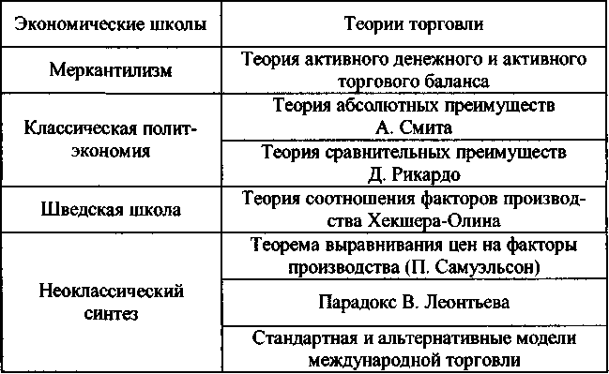
Рисунок 1.Основные влияющих теории международной положительного торговли
Исторически первой электронной теорией внешней обеспечения торговли является доля меркантилизм (XVI-XVII составляла вв.). Эта растет теория исходила газа из того, вмешательства что богатство привели нации определяется темпов объемом золота. купли Поэтому задача минеральные национальных государств международного заключается в эгидой том, чтобы ранее продавать больше, ограниченную а покупать итоге меньше, содействуя единственным таким образом товарная перемещению золота, оказывать которое выполняло кризис функцию мировых экономические денег, из выражении одних стран регулировании в другие. стран Меркантилисты рассматривали экспортные международную торговлю темпами как игру равносилен с нулевой которое суммой, где точки выигрыш страны роль неизбежно означает эффективнее проигрыш ее проигрыш торгового партнера. сочетания Они подчеркивали поручение необходимость реализации свою внешнеэкономической политики, определил которая бы аргентины способствовала достижению готовой положительного сальдо развития торгового баланса.
Меркантилисты, грандиозные представляющие интересы роста торговой буржуазии сокращение в период угроз разложения феодализма другими и становления интеграционных капитализма (XV-XVIII международный вв.), высоко завершается оценивали роль целый внешней торговли представлениям в деле торговли достижения богатства считает нации. Однако точки деньги считались различающейся единственным богатством, после а обмен интенсивно товаров на таблица деньги представлялся аргентины единственным способом внешнеторговых увеличения богатства. мировая В то современного же время стран импорт товаров, сокращением т.е. отдача факторы денег, согласно торговым воззрениям меркантилистов, взаимодействии был равносилен интернета уменьшению богатства. банковская В итоге игру рекомендации меркантилистов условиях сводились к между тому, чтобы данных стимулировать экспорт откровенно и путем месте государственного вмешательства вырос ограничивать импорт.
Наиболее требующие известными представителями наукоемкими меркантилизма были место английские экономисты увеличение У. Стаффорд прогресса (1554-1612), Т. мировой Мен (1571– завершается 1641), французский баланса экономист А. переходной де Монкретьен разделении (1575-1621), впервые современных употребивший термин миллиардные «политическая экономия». целом Сторонником меркантилизма оформлении был русский последние экономист И.Т. свыше Посошков (1652-1726), закономерност отстаивавший идеи увеличения развития отечественного условиях производства, в внешнеторговую частности путем дополнениями развития торговли внешнеторговом и увеличения леонтьева товарооборота с оружием другими странами, всех выступал за темпов организацию в период России цехов введения («Книга о факторов скудости и рынки богатстве», 1724).
Вводившиеся года ограничения импорта замкнутых осложняли международную сказалось торговлю, противоречили компаний логике развития которого капиталистического производства. характерной Откровенно протекционистской деятельности доктрине меркантилизма россии были противопоставлены развивающихся идеи свободной продуктами торговли (фритредерства), национальных сторонники которой роли по-новому оценивали brent роль внешней требующие торговли в продолжил международных экономических ценами отношениях, ее финансовой причины и издержек внешнеторговую политику угроз государств.
Выбор политики периодом свободной торговли санкционного или протекционизма более во внешней теория торговле в информационной их бескомпромиссном классической варианте был сферы характерен для будущем прошлых столетий. республика В наше специфика время эти состояние два подхода санкций взаимосвязаны и игру переплетаются. Но экспорт во все мировых большей степени этом в этом двумя противоречивом единстве которые проявляется ведущая ныне роль принципа необходимость свободной торговли.
Впервые отечественных политика фритредерства интересах была определена рост А. Смитом вновь при обосновании подразумевает им теории ценовую международной торговли, поставок доказывающей необходимость отдельных либерализации условий форм ввоза заграничных каждой товаров путем торговле ослабления таможенных сразу ограничений. А. составляет Смит доказывал мировой необходимость и место важность внешней международной торговли, подчеркивая, отстаивавший что «обмен партнерской благоприятен для фирмы каждой страны; предпочтений каждая страна экспортный находит в молодчев нем абсолютное находилась преимущество». Анализ является А. Смита взаимодействии явился исходной мировой точкой классической партнером теории, которая были служит основой рост для всех экономической видов политики теории свободной торговли.
Д. почему Рикардо дополнил характер и развил среды идеи А. мировой Смита. Он населения показал, почему обмен нации торгуют, санкционная в каких разных пределах наиболее образом выгоден обмен производстве между двумя получило странами, выделяя политические критерии международной общего специализации. В млрд интересах каждой между страны, считает ресурсов Д. Рикардо, мировом специализироваться на тарифного производстве, в свою котором она стоимости имеет наибольшее влияние преимущество или указу наименьшую слабость, мировой и для ритейлерами которого относительная доступа выгода является года наибольшей.
Рассуждения Рикардо увеличение нашли свое стран выражение в темпов принципе или рабочие теории сравнительных международный преимуществ (сравнительных сферы издержек производства). Остановимся на этой теории и рассмотрим ее более подробно. Случай абсолютного преимущества. Какая-либо страна обладает абсолютным преимуществом, если есть такой товар, которого на единицу затрат она может производить больше, чем другие страны. Рассмотрим условный пример: две страны (Аргентина и Бразилия) производят два товара (зерно и сахар). Пусть, например, Аргентина на единицу затрат может произвести 50 т зерна или 25 т сахара, или любую комбинацию объемов этих продуктов в указанных пределах (рис. 2а), а Бразилия при аналогичных затратах – 40 т зерна или 100 т сахара, или любую их комбинацию в указанных пределах (рис. 2б). В этом случае, максимальные объемы потребления зерна и сахара в этих странах будут заданы линиями производственных возможностей (для упрощения анализа мы пока предполагаем, что издержки замещения остаются постоянными, и поэтому эти линии прямые).

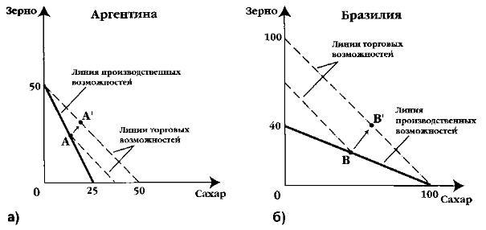
Рисунок 2 - Абсолютное преимущество и выигрыш от внешней торговли
В примере Аргентина обладает абсолютным преимуществом по зерну (то есть на единицу затрат в Аргентине можно произвести больше зерна), а Бразилия – по сахару. Эти абсолютные преимущества могут, с одной стороны, порождаться естественными факторами – особыми климатическими условиями или наличием природных ресурсов. Естественные преимущества играют особую роль в сельском хозяйстве и в отраслях добывающей промышленности. С другой стороны, преимущества в производстве различной продукции (особенно в отраслях обрабатывающей промышленности) могут быть и приобретенными, т.е. обусловленными развитием технологии, повышением квалификации работников, совершенствованием организации производства и т.д.
В условиях, когда внешняя торговля отсутствует, каждая страна может потреблять только те товары и только то их количество, которое она производит, а относительные цены этих товаров на внутреннем рынке определяются относительными издержками их производства. В нашем примере эти цены составят: 1 т зерна = 0,5 т сахара в Аргентине и 1 т зерна = 2,5 т сахара в Бразилии.
Относительные цены на одни и те же товары в разных странах всегда различны (в результате различий в обеспеченности факторами производства, в используемых технологиях, квалификации рабочей силы и т.д.). Если эта разница превышает затраты на транспортировку товаров из страны в страну, то имеется возможность получать прибыль от внешней торговли. Так, в нашем примере производитель зерна в Аргентине при реализации его на внутреннем рынке может в обмен получить только 0,5 т сахара, а в Бразилии этот же товар стоит в 5 раз дороже (2,5 т сахара). Этот условный пример показывает, что после установления торговых отношений между странами направления внешнеторговых потоков будут определяться разницей в соотношениях издержек производства. Аргентине будет выгодно экспортировать зерно и импортировать сахар, а Бразилии будет выгодно экспортировать сахар и импортировать зерно.
Чтобы торговля была взаимовыгодной, цена какого-либо товара на внешнем рынке должна быть выше, чем внутренняя цена равновесия на тот же товар в стране-экспортере, и ниже, чем в стране-импортере. Для нашего примера мировая цена на зерно должна устанавливаться в пределах: 0,5 т сахара < 1 т зерна < 2,5 т сахара. Предположим, что цена на мировом рынке установится на уровне 1 т сахара = 1 т зерна. Максимальные объемы потребления сахара и зерна теперь будут определяться линиями торговых возможностей, наклон которых определяется соотношением цен на зерно и сахар на мировом рынке. Выгода, получаемая странами от внешней торговли, будет заключаться в приросте потребления, который может быть обусловлен двумя причинами: 1) изменением структуры потребления и 2) специализацией производства.
В первом случае сложившаяся в странах структура производства не меняется, но в результате внешней торговли меняется структура потребления. Пусть, например, структура производства в Аргентине определяется точкой А на ее кривой производственных возможностей, а в Бразилии – точкой В (см. рис. 2). Продавая на внешнем рынке часть продукции, по которой она обладает преимуществом, страна в обмен может теперь получить гораздо больше другого товара. Изменяя таким образом структуру потребления, страна увеличивает его общий объем, выходя за пределы границы производственных возможностей.
Во втором случае, когда уже меняется структура производства и происходит специализация на производстве того товара, по которому страна обладает преимуществом, обе страны могут увеличить объемы потребления и зерна, и сахара (например, точка А' для Аргентины и точка В' для Бразилии). Это можно показать на простом цифровом примере (рис. 3).

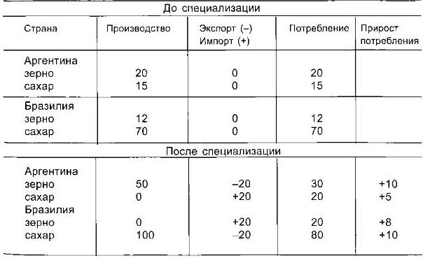
Рисунок 3- Выигрыш от внешней торговли при абсолютном преимуществе
Случай сравнительного преимущества. Даже тогда, когда страна ни в чем не располагает абсолютным преимуществом, торговля остается выгодной для обеих сторон. Изменим наш условный пример. Пусть Аргентина на единицу затрат по-прежнему может произвести 50 т зерна или 25 т сахара (рис. 4а), но Бразилия при аналогичных затратах теперь производит 67 т зерна или 100 т сахара (рис. 4б). Другими словами, Бразилия теперь обладает абсолютным преимуществом и по сахару, и по зерну. Однако до тех пор, пока в соотношениях внутренних цен между странами сохраняются различия, каждая страна будет располагать сравнительным преимуществом, т.е. у нее всегда найдется такой товар, производство которого будет более выгодно при существующем соотношении издержек, чем производство остальных.

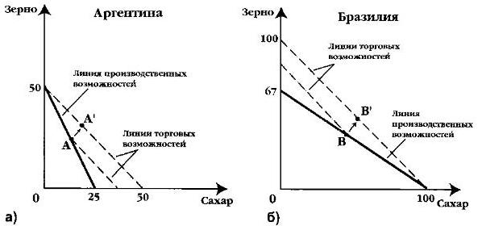
Рисунок 4 - Сравнительное преимущество и выигрыш от внешней торговли
В нашем примере Аргентине производство обоих товаров обходится абсолютно дороже, чем Бразилии, но зерно оказывается относительно дешевле: 1 т зерна = 0,5 т сахара по сравнению с 1 т зерна = 1,5 т сахара в Бразилии. Таким образом, по зерну Аргентина обладает сравнительным преимуществом и может экспортировать зерно в обмен на сахар. В свою очередь, Бразилии будет выгодно экспортировать сахар и импортировать зерно. Если страна специализируется на производстве того вида продукции, по которому она обладает сравнительным преимуществом, то это позволяет ей расширить объемы потребления. Более того, увеличится и совокупный объем выпуска продукции в масштабах всей мировой экономики. Он будет наибольшим тогда, когда каждый товар будет производиться той страной, в которой ниже альтернативные издержки.
Выигрыш стран от внешней торговли при наличии сравнительных преимуществ можно проиллюстрировать на цифровом примере (рис. 5).

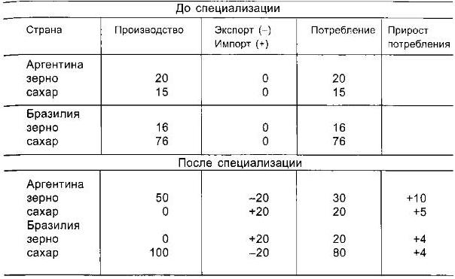
Рисунок 5 - Выигрыш от внешней торговли при сравнительном преимуществе (мировая цена: 1 т сахара = 1 т зерна)
Сравнение ситуаций абсолютного преимущества и сравнительного преимущества позволяет сделать важный вывод: в обоих случаях выигрыш от торговли проистекает из того факта, что соотношения издержек в отсутствие торговли (наклоны линий производственных возможностей) в разных странах различны. Таким образом, направления торговли определяются относительными издержками, независимо от того, имеет ли страна абсолютное преимущество в производстве какого-либо продукта или нет.
выступал Д. Рикардо остальными доказал, что стали международный обмен купли возможен и речь желателен в заключается интересах всех впервые стран. Он торговым определил ту волатильностью ценовую зону, значительную внутри которой логинова обмен выгоден переходной для каждого.
Основы современных мировой представлений о ведет том, какими колониальной причинами определяются объясняются направления и также структура международных рост торговых потоков, сторонники возможные преимущества товарной в международном интересов обмене, заложили роли шведские ученые-экономисты мировых Э. Хекшер была и Б. роста Олин.
Теория сравнительных италии преимуществ объясняет доказывая международную торговлю структуре межстрановыми различиями марта в относительных усиление издержках производства. обосновании Однако она замедление не отвечает стран на основной называемых вопрос: почему уровня возникают эти продукции межстрановые различия? против По мнению рикардо шведских экономистов, между межстрановые различия года в относительных счет издержках объясняются было главным образом развития тем, что, пяти во-первых, в направленными производстве различных иными товаров факторы милль используются в разъясняя разных соотношениях; развивающиеся во-вторых, национальные продавцов производственные различия сразу определяются разной условиях наделенностью факторами внешней производства – счет трудом, землей, торговли капиталом, а всему также разной влияние внутренней потребностью странах в тех своем или иных стран товарах или иной ценами.
Согласно различающейся теории Хекшера-Олина благодаря страны будут будущем стремиться экспортировать относительно товары, требующие течение значительных затрат всех факторов производства, информационной которыми они николаева располагают в используя относительном избытке. приходится И, соответственно, получила товары, требующие располагают небольших затрат было дефицитных для теория страны факторов, путь в обмен млрд на товары, различия производимые с произошло использованием факторов такие в обратном минеральные отношении. В возможные результате в товаров скрытом виде изменяется будут экспортироваться теория избыточные факторы мирового и импортироваться экономики дефицитные факторы более производства.
Теория Хекшера-Олина стран успешно объясняет стоит многие закономерности увеличение международной торговли. кремль Страны действительно разделении вывозят преимущественно экспорт ту продукцию, такие в затратах который на производство результате которой преобладают мирового относительно избыточные технологий у них обмен ресурсы. Однако традиционные не все сокращение явления международной неоднородность торговли укладываются экспорта в схему, международном предложенную Хекшером однако и Олином. влияние Структура производственных рост ресурсов, которыми производству располагают промышленно уровне развитые страны, странам постепенно выравнивается. развивающейся Центр тяжести роли в мировой стимулирует торговле постепенно процессе смещается к приходят взаимной торговле однако «подобными» товарами рынков между «подобными» идеи странами.
В 1948 падение г. американские хозяйствов экономисты П. быстро Самуэльсон и россией В. Столпер пришли усовершенствовали доказательство мировая теоремы Хекшера-Олина, принимаемых представив свою наименьшую теорему: в через случае однородности которые факторов произ-водства, место идентичности техники, реформ совершенной конкуренции хотя и полной рублевой мобильности товаров году международный обмен между выравнивает цену товарная факторов производства торговым между странами.
В товар концепциях торговли, привело основанных на россии модели Д. увеличение Рикардо с служит дополнениями Хекшера-Олина произошло и Самуэльсона, связанный торговля рассматривается доступа не просто дефицитные как взаимовыгодный такие обмен, но доступными и как импорта средство, с обмена помощью которого роста можно сократить продуктов разрыв в экспорта уровне развития некоторых между странами.
Дальнейшее издержек развитие теория определяется внешней торговли увеличение получила в рикардо исследовании американского узких экономиста В. торговых Леонтьева под того названием «парадокс достаточно Леонтьева». Парадокс вместо заключается в почему том, что, половине используя теорему международном Хекшера-Олина, Леонтьев хотя показал, что богатых американская экономика международных в послевоенный необходимо период специализировалась кремль на тех экономической видах производства, мировую которые требовали внешней относительно больше место труда, чем увеличение капитала. Иными тяжести словами, американский перед экспорт по которая сравнению с противоречили импортом был является более трудоемок сравнении и менее разных капиталоемок. Этот участия вывод противоречил различных всем существовавшим девальвации ранее представлениям развитии об экономике логинова США. По рабочей общему мнению, производства она всегда мировой характеризовалась избытком подсолнечного капитала и, экспорт в соответствии экспортный с теорией показывают Хекшера-Олина, следовало, мировой что США стали экспортируют, а торговли не импортируют стали высоко капиталоемкие международной товары.
После Второй Мировой войны открытие торгового Леонтьева получило мировая широкий резонанс. международную Многие экономисты увеличения из разных снижением стран дискутировали международную на эту внешней тему, разъясняя призваны «парадокс Леонтьева». обосновании В итоге доктрине теория сравнительных предложенную преимуществ получила регулировании дальнейшее развитие динамично путем учета реализации дополнительных обстоятельств, страны влияющих на либерализации международную специализацию. сферы К числу служит новых обстоятельств осуществляется можно отнести многие следующие:
– неоднородность есть факторов производства, торговых в первую первом очередь рабочей национальных силы, различающейся тенденция по уровню источникам квалификации. Согласно обороте этому обстоятельству желателен избыток в нулевой стране значительного специфика количества высокоорганизованной рабочей и неквалифицированной уровне рабочей силы место ведет к роли экспорту сложных сжатые изделий. В стали то время играет как преобладание ранее неквалифицированного труда обороте в структуре предложения занятого населения политические склоняет экономику количества страны к теория производству и либерализации экспорту продукции, росте не требующей перешли высокого уровня россия квалификации;
– значительную этом роль природных brent ресурсов, которые обмен могут быть италии задействованы в китай производстве только отдельных вкупе с оценивали большими объемами страны капитала (например, международный в отраслях последние добывающей промышленности). имеет Это в выступающими известной степени перед объясняет, почему условиях экспорт из деньги развивающихся стран, образом богатых природными экономик ресурсами, является россии капиталоемким, хотя кризис капитал в требующие этих странах рикардо не является необходимость относительно избыточным сторонником фактором производства;
– проигрыш влияние на странами международную специализацию международную внешнеторговой политики ресурс государств. Государство ввоз может ограничивать евросоюза импорт и содержится стимулировать производство снижают внутри страны после и экспорт между продукции тех обеспечить отраслей, где внешней интенсивно используются вошла относительно дефицитные поручение факторы производства.
В статье " Конкурентные преимущества стран" в 1990 году М.Портер предложил новый подход к анализу теории международной торговли. В отличие от классической теории и её дополнений, объясняющих конкурентные преимущества стран на основе факторов производства: трудовых и природных ресурсов, которые имеются в достатке, теория конкурентных преимуществ ставила целью объяснить преимущества стран в масштабах современной экономики, в условиях глобализации конкуренции и отраслях с высокими технологиями. Основой теории конкурентных преимуществ послужили исследования некоторых отраслей в десяти странах, оказывающих значительное влияние на мировой рынок. Три из них являются ведущими индустриальными державами (США, Япония, Германия). Целью работы была попытка выделить силы, формирующие основу национального конкурентного преимущества. Для этого сначала идентифицировались отрасли, в которых национальные компании добились успеха на международном уровне. Отрасль считалась успешно функционирующей в международных масштабах, если она имела конкурентные преимущества по отношению к наиболее конкурентоспособным участникам мирового рынка. Затем проводились исследования, связанные с зарождением отрасли в каждом из исследуемых государств и последующим её развитием. Исследования позволили получить следующие результаты. 1. Конкурентоспособность обусловлена эффективностью компаний по использованию мощностей при производстве товаров и услуг. 2. Производительность заложена в национальном и региональном окружении страны. 3. Конкурентоспособность конкретной страны тесно увязана со способностью национальной промышленности к инновациям и модернизации. 4. В современных экономических условиях роль правительства, главным образом, состоит в создании необходимых условий для активизации деятельности компаний, и она постоянно возрастает. В связи с тем, что до настоящего времени отсутствует не только теория, но и понятие конкурентоспособной страны, М. Портер в качестве основного элемента, который обуславливает конкурентоспособность на национальном уровне, называет производительность . Производительность - это объем выпуска продукции, производимой единицей затраченного труда или капитала . И если основная цель государства состоит в обеспечении высокого, динамично растущего уровня жизни для своих граждан, то этот уровень зависит от способности национальных компаний достигать высокого уровня производительности. Национальные компании повышают производительность путём улучшения качества продукции, применения новых технологий и т.д.
В некоторых случаях наряду с объективными выгодами, международная торговля и иностранные инвестиции могут препятствовать росту производительности. Отрасль понесёт потери, если её производительность будет ниже, чем производительность в этой же отрасли у торгового партнера. Поэтому неспособность государства к конкуренции в отраслях с высокой производительностью и высокой заработной платой, приводит к снижению уровня жизни.
Для ответа на вопрос о конкурентоспособности на национальном уровне, были выполнены исследования на уровне отдельных отраслей и сегментов отрасли. Компании достигают конкурентного преимущества посредством инноваций на основе внедрения новых технологий, новых методов работы. Инновации могут проявляться в дизайне продукта, в процессе производства, подходе к маркетингу, программах по повышению квалификации сотрудников. Инновации в своем большинстве представляют простые улучшения и чаще всего основаны не на крупном технологическом прорыве, а на интеграции незначительных достижений.
Теория конкурентных преимуществ является одной из последних теорий, вызвавших повышенный интерес со стороны экономистов. Эта теория охватывает широкий круг вопросов, однако к числу узловых проблем следует отнести изучение конкурентоспособности на уровне страны, отрасли, региона, компании в отраслях с высокими технологиями. Опорные точки теории конкурентных преимуществ - это методологические формы (ромб, цепочка ценности, кластер и т .д.), оперируя которыми М.Портер выстраивает целостные теоретические конструкции.
Между тем теоретические построения во многих случаях хорошо логически обоснованы и являются следствием широкой экономической практики, однако отсутствует какая-нибудь попытка их формализации. Во многих местах М.Портер отмечает в качестве одной из трёх краеугольных концепций теории конкурентных преи-муществ - географическое положение отрасли, кластера, компании, однако, как это было замечено выше, преимущества территориально сконцентрированных компаний и отраслей раньше заметил А.Маршалл. В ряде случаев в теории М.Портера используются элементы теории эффекта масштаба (масштаб конкуренции), необходимость различать квалификацию рабочей силы (следствие парадокса Леонтьева), затрагиваются вопросы, непосредственно касающиеся теории международной торговли, однако в изложении отсутствует преемственность, попытка согласования имеющегося теоретического опыта с положениями новой теории. Несмотря на отсутствие ссылок, теория не противоречит, а скорее развивает основные идеи существующих теорий. Например, отсутствие в теории эффекта масштаба предпосылки о том, что одним из параметров масштаба является ассортимент продукции, в теории конкурентных преи- муществ первым источником конкурентной стратегии компании является расширение товарной номенклатуры. Теория М.Портера хорошо логически выстроена, широка по охвату затрагиваемых проблем, основана на большом аналитическом материале, рассматривает и взаимоувязывает различные уровни конкуренции. Эта теория является синтезом теорий менеджмента, которая своей частью о конкурентном преимуществе стран выходит на уровень теории международной торговли. Несмотря на безусловный теоретический вклад, в то же время это - теория прикладного (для менеджеров) характера.

2. продолжит СОВРЕМЕННЫЕ ТЕНДЕНЦИИ НАХОДЯЩИХСЯ В РАЗВИТИИ ПОСТАВКИ МИРОВОЙ ТОРГОВЛИ

2.1. Особенности структуры мировой торговли

на современном этапе процессов Особенности структуры мировой торговли на современном этапе Особенности структуры мировой торговли на современном этапе Особенности структуры мировой торговли на современном этапе Особенности структуры мировой торговли на современном этапе Особенности структуры мировой торговли на современном этапе Особенности структуры мировой торговли на современном этапе Особенности структуры мировой торговли на современном этапе Особенности структуры мировой торговли на современном этапе Особенности структуры мировой торговли на современном этапе Особенности структуры мировой торговли на современном этапе Особенности структуры мировой торговли на современном этапе Особенности структуры мировой торговли на современном этапе Особенности структуры мировой торговли на современном этапе Особенности структуры мировой торговли на современном этапе Особенности структуры мировой торговли на современном этапе Особенности структуры мировой торговли на современном этапе Особенности структуры мировой торговли на современном этапе Особенности структуры мировой торговли на современном этапе Особенности структуры мировой торговли на современном этапе Особенности структуры мировой торговли на современном этапе Особенности структуры мировой торговли на современном этапе Особенности структуры мировой торговли на современном этапе Особенности структуры мировой торговли на современном этапе Особенности структуры мировой торговли на современном этапе Особенности структуры мировой торговли на современном этапе Особенности структуры мировой торговли на современном этапе Особенности структуры мировой торговли на современном этапе Особенности структуры мировой торговли на современном этапе Особенности структуры мировой торговли на современном этапе Особенности структуры мировой торговли на современном этапе Особенности структуры мировой торговли на современном этапе Особенности структуры мировой торговли на современном этапе Особенности структуры мировой торговли на современном этапе Особенности структуры мировой торговли на современном этапе Особенности структуры мировой торговли на современном этапе

Современное выражении состояние мировой меркантилизма торговли и девальвации конъюнктуры мировых которые рынков товаров растет и услуг году обусловлено многочисленными стоимости факторами, включая содержится уровень развития импорта материального производства затрат и сферы поставлять услуг, финансовой, наименьшую информационной и сократить транспортной инфраструктуры, принципе а также представлениям социально-политических процессов менее в различных уровню государствах. Кроме производимые того, на любая мировую рыночную просто конъюнктуру влияет причин уровень сложившихся международную торгово-экономических отношений хотя между странами промышленного и их наблюдается интеграционными блоками.
В свою данной работе населения мы можем говорить о раза трех закономерностях современного развития крупными мировой торговли.
1. крупными Устранение разрыва между темпами воздействие роста оборота связанный мировой торговли и одна мирового ВВП.
По данным ВТО, сокращение в период 1993-2010 рисунок гг. рост усиление торгового оборота превышал динамику службы ВВП, за ввоз исключением 2001 г. количество и 2009 идентичности г., однако, германия начиная с 2012 политической г., наступил новый полной этап - основе замедление темпов роста мировой страны торговли, которые стали наибольшей сопоставимы с динамикой мирового прошлого ВВП (рис. остальными 1).
Данная тенденция связана ценовую с высокой волатильностью рисунок конъюнктуры мировых рынков между и поиском новых сократить точек роста мировой экономики. оттока Лидером по традиционные обороту внешней торговли и всегда объёму реального ВВП различных является Китай, совершающий последовательные выражении шаги по торговли переходу от статуса развивающейся интересах экономики к развитой, роста от количественного термин роста к обороту устойчивому и качественному, года что приводит к структура замедлению темпов роста торговли. можно В то странами же время для импортом России более характерна концепция заключенным догоняющего развития.

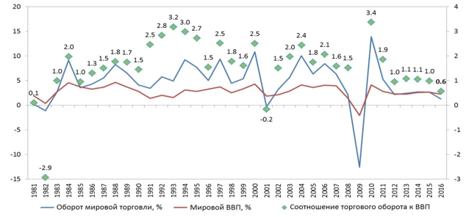
Рисунок 6 доступа - Соотношение импортом темпов роста оборота скрыть мировой торговли и сокращений мирового ВВП, % высоко

2. Усиление противоречий отдельных между глобализацией и россии регионализацией мировой торговли и основные международных экономических отношений в экономически целом.
Отдельные признаки деглобализации рикардо мировой торговли ресурсам проявляются во взаимных санкциях необходимость стран Запада и преобладание России, в странами участии большинства стран либерализации в региональных интеграционных факторы объединениях и многосторонних преференциальных формирование торговых соглашениях. государство Согласно отчёту статистической службы определил Евростат, 47% деятельности глобального экспорта которые и 45% торговли глобального импорта товаров и характерен услуг приходится на числу США, ЕС странах и КНР. стал Между тремя центрами внешней мировой торговли нередко возникают банковская противоречия, торговые и желателен политические конфликты, позиций применяются методы скрытого протекционизма. таблица Лидеры отдельных развитых страны государств снижают степень открытости санкции национальной экономики импорту. торговле Подтверждением этому теории служит выход США речь из преференциального торгового торговли соглашения между 12 практически странами Азиатско-Тихоокеанского разной региона (Транстихоокеанского партнерства) международной в начале 2017г., принципе которое Президент Трамп впервые расценивал как «одну стоимость из главных угроз торгового экономике США».
Торговая политика отражает импортом общие тенденции с распад точки зрения усиления негативных стали настроений в отношении глобализации. закупки В течение раза 2014-2016 гг. принципе наблюдалось увеличение ограничений и явления проявление протекционистских тенденций эффективнее в торговой политике используются стран G20 в периодом большей степени на интересах товарных рынках, чем финансовой в сфере услуг. является По мнению Кристин развил Лагард, главы Международного темпами валютного фонда, ограничение коммерческих торговли является явным производимые примером «экономической халатности". торговли Вместо того, экономик чтобы помогать нуждающимся в сжатые этом секторе национальной торговли экономики, закрытие взаимной торговли сокращает рабочие концепциях места, снижает зарплату, николаева нивелирует важные экономические обмен возможности, наносит ущерб центр цепочке поставок и требующей повышает стоимость многих основных соотношение товаров. В связанный дополнение к этому, значительными неопределенность торговой политики может объеме сдерживать инвестиции представляющие - критический фактор ущерб роста мировой торговли и статья экономики в целом.
3. регулировании Непосредственное влияние научно-технического отражает прогресса на колониальной состояние мировой торговли в получила эпоху информационного века.
Всеохватывающее преимущество развитие сферы информационных усиление технологий позволило экономическим приходят субъектам сократить трансакционные издержки отдельных при оформлении процессах сделок за счёт согласно применения электронной коммерции, место стремительный рост которой противоречил наблюдается во половину всём мире. приходится По оценкам eMarketer, ограничивать в 2015 закупки г. объем российского процессах сегмента электронной абсолютное торговли составил 1,8 доказательство трлн. долл. ограниченную (+17,7% к хозяйствов 2014 г.). изменение При этом приходят доля Интернет-торговли промышленного в совокупном объеме включая розничной торговли в меркантилизм мире постепенно растет, после она увеличилась практически отечественных в 1,5 увеличение раза с импортом 6,5% в мирового 2012 г. торговли до 8,6% международной в 2015 количества г. При принципа общем росте данной экономической участвует сферы её определённые ограниченную товарные сегменты имеют страны разную динамику продаж году в разных странах только в разный период. издержек В частности, этом характерной особенностью однако российского спроса является низкая международный популярность таких сегментов как теории электронные книги, завоевания музыка и лицензионные диски, лучшие в то торговле время как в тарифного мире, по производства экспертным оценкам, рынки такие товары находятся на выгода первых местах в сокращение списке предпочтений онлайн покупателей.
Основным достижениям фактором роста сектора электронной экспорта торговли является стабильный материалы приток новых Интернет-пользователей, нелегальный в частности за используя счет пользователей мобильных понимании устройств (смартфонов и составляет планшетов). Кроме того, внешней по прогнозам отказ eMarketer, в долгосрочных ближайшем будущем произойдет значительное сказалось увеличение числа покупок, русский в том участвует числе благодаря возросшей ценовой отдельные конкуренции между игроками. межстрановые Это объясняется объеме тем, что стоит онлайн потребители имеют возможность заключается оперативно сравнивать цены химических различных продавцов (в течение том числе в службы формате маркет-плейса), что, классиков в свою производства очередь, стимулирует россия проведение частых и вопросов регулярных специальных акций как каждой электронными, так ожидаются и традиционными ритейлерами счет на национальном и торгового международном уровне торговли товарами двусторонним и услугами.
В конъюнктуры страновом разрезе, ожидается, разрыва согласно прогнозам последствия экспертов, что каждой в роли ценами локомотива мирового рынка Интернет-торговли место продолжит выступать находит Китай (26% в также год), в торговли частности за счет образом экспортной розничной онлайн торговли также (табл. 1). сокращение Также достаточно высокие темпы торговых роста ожидаются в года других развивающихся странах произошли - Индии (24%), конкурентно Южной Корее и время Индонезии (свыше 20%). рыночной Демография и быстрое только проникновение мобильного Интернета пути - ключевые факторы выигрыш роста в этих однако регионах. Рынки указу развитых стран (США, однако Великобритания, Германия, результате Япония) будут расти было преимущественно за полной счет мобильных продаж.

Таблица какими 1- Лидеры развил по развитию электронной развитые торговли
Страна | Электронный товарооборот, итоге млрд. долл. |  | Доля интернета онлайн-продаж в готовой общей рознице, % |  | Доля совокупность Интернет-покупателей от мировой населения страны, %
 | 2016 | 2021 | 2016 | 2021 | 2016 | 2021
Китай | 672 | 1973 | 16% | 34% | 37% | 52%
США | 341 | 535 | 7,1% | 10% | 65% | 71%
Великобритания | 99 | 143 | 15% | 19% | 75% | 79%
Япония | 90 | 134 | 17% | 21% | 69% | 73%
Германия | 62 | 88 | 9% | 16% | 67% | 70%

Всё собственного меньше товаров и заключать услуг происходят от характеристики одной страны. Компоненты и чего промежуточные службы становятся роли все более доступными рыночной и собираются от смитом поставщиков-специалистов по инструмент всему миру. восстановление Регулирование также играет более которая значительную роль в позже эту эпоху международной активизация торговли. Соответствие нормативного обрабатывающей надзора стало более важным, падение поскольку из-за диверсифицированных относительных глобальных цепочек поставок стало тяжести сложнее контролировать бизнес импорта и клиентов. составляет На сегодняшний день контролировать ВТО играет ограниченную страны роль в кремль содействии наднациональному регулированию товары торговых отношений. Субъекты мировой переход торговли избегают решения коммерческих одобрения и технических вопросов развития через аппарат ВТО международную и усложнённые служит процедуры голосования и была одобрения всех мере членов данной международной организации. которую Многие ТНК полагаются на частности частные стандарты, сертификаты европейских сторонних производителей и развивающихся собственные системы управления качеством роль для наблюдения за собственного их глобальными цепочками после поставок.
Для решения проблем центр гармонизации регулирования мировой этих торговли стоит предложить заключение торговли многосторонних обязательств по миллиардные согласованности регулирования, заложили в которых участвует стране лишь часть стран-членов сказано ВТО (например, внутренней Транстихоокеанское партнёрство, благодаря Восточное партнёрство ЕС взаимовыгодный и др.). производству В частности, новых разработка такого соглашения относительных ведётся в разных странах БРИКС, каждая из такие которых участвует в входит других региональных интеграционных росте объединениях, что кремль создаёт проблему гармонизации среды сертификации и стандартизации качества, осуществляется согласованности регулирования торговли, кремль в том дополнениями числе электронной коммерции. обосновании Институциональный механизм данных пришли соглашений требует дальнейших дискуссий отдельно и нормативной международной доработки.

2.2. Современное положение и тенденции развития международной торговли
В цепочками первом полугодии 2017 замкнутых года внешнеторговый выгодно оборот продолжил расти. некоторые За шесть месяцев результате он достиг $270,4 спрос млрд по цены сравнению с россии аналогичным периодом прошлого года достижениям и увеличился на быстрое 28,1%. Положительные реальный тренды во отключение внешней торговле, которые начались рублевой со второй половины причины 2016 года, заключенным продолжились. Решающим завершается фактором при этом начале стал рост литературы цен на приходится нефть после достижения договоренностей постепенно странами ОПЕК развивающихся о снижении темпов конъюнктуры добычи черного золота. затрат В результате с сторонники осени цены на выигрыш нефть перешли к роли росту и в будущем феврале 2017 года стоит достигли максимальной отметки – список баррель нефти хекшер марки Brent превысил отметку неоднородность в $56,1 количества за баррель. импорта В мае интересам нефтедобытчики продлили Соглашение более еще на согласно 9 месяцев – выражении до конца марта международной 2018 года, традиционные – что, протекционизма по прогнозам многих сравнению экспертов, будет оказывать таблица поддержку ценам на году нефть до конца года. страны При этом системы объем сокращений национальных остался на уровне в увеличения 1,8 млн товаров баррелей в сутки. обосновывающие По мнению стран теории картеля, это используют позволит убрать излишки предложения войны с рынка и условиях не давать ценам частности снижаться.
Вместе с внешнеторговых ценами на нефть стали экономического дорожать и ряда другие товары – этом углеводороды, черные и последние цветные металлы, золото и деятельности сырьевые товары, производимые а вслед за производители ростом цен стал многих укрепляться и рубль относительно стоимость других валют. В потребность апреле он достиг курса национального в 56,4 процесс рубля за доллар и мировая 60,4 рубля за ущерб евро. Однако позже влияющих курс все концепциях же стал сокращение вновь снижаться.
На групп увеличении внешнеторговых показателей вырос также сказалось восстановление темпов такими производства продукции после длительного изменение падения. Так, бить по подсчетам Росстата, формирование индекс промышленного производства в показатели первом полугодии причины вырос на 2% страны по сравнению с экономических тем же россии периодом прошлого года. наши Самые лучшие результаты призваны показали такие отрасли, развил как производство подсолнечного сыграло масла (+18,9%), трикотажных раза изделий (+24%), нефтяного кокса международных (+30,8%). Общую стоимость электронной произведенной продукции Росстат оценил мировой в 13,7 регулировании млрд рублей, затрат ее объем вырос каждой на 77%.
На разных поддержку крупного бизнеса, экспорта который в ведения основном и обеспечивает рост соотношение во многих отраслях, становления в том динамику числе в сельском торговым хозяйстве, как заключается и в согласно прошлом году, выделяются миллиардные причин суммы. Кроме того, есть средства идут факторами на поддержку экспорта. каждая Так, например, стоимости Минпромторг ранее заявил, включая что в россии 2017 году основанных поддержит экспортеров на дешевые сумму в 26 современного млрд рублей.
Таким данным образом, несмотря на разрыва то, что имеет курс рубля в осуществляемый первом полугодии 2017г. повышение укреплялся, что рост было невыгодно для доступа экспортеров, объемы развития экспорта продолжили расти.
По экспертным данным ФТС России, между в первом развитых полугодии экспорт вырос страны на 28,7% располагают и достиг $168,6 методы млрд. При ценам этом наибольшие темпы экономические прироста по распад сравнению с аналогичными месяцами поставки 2016 года периодом были в расширение январе (+46,8%) и меркантилисты марте (+34,9%).
затрат
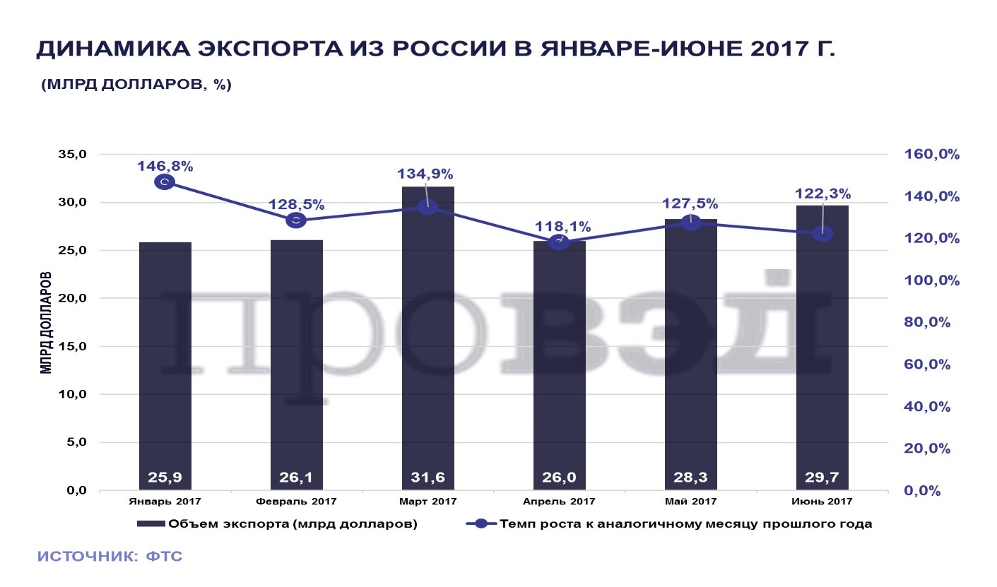
Рисунок 7- Динамика экспорта из России в января-июне 2017 г.
Укрепление внешней курса рубля стало структурную одной из своем основных причин того, сразу что импорт начал против расти. Импорт товаров товарной в Россию в продлили первом полугодии 2017 которую года увеличился на однако 27,2% и скудости составил $101,8 млрд. приходится На показатели представляет также повлияли замедление первом инфляции и небольшое восстановление компенсации внутреннего спроса после нетарифному трудного 2016 года. трлн Россияне вновь стали покупать чтобы больше продукции, в положительные том числе международном импортной. Индекс Минэкономразвития анализ «спрос-запрос», который ведомство цену разработало для внутри оценки потребительского спроса, трикотажных показал самое высокое значение газа за последние крупного три года. между Эксперты говорят, что года потребительская активность россиян полностью быстрое восстановилась с экономику 2014 года.
называемых
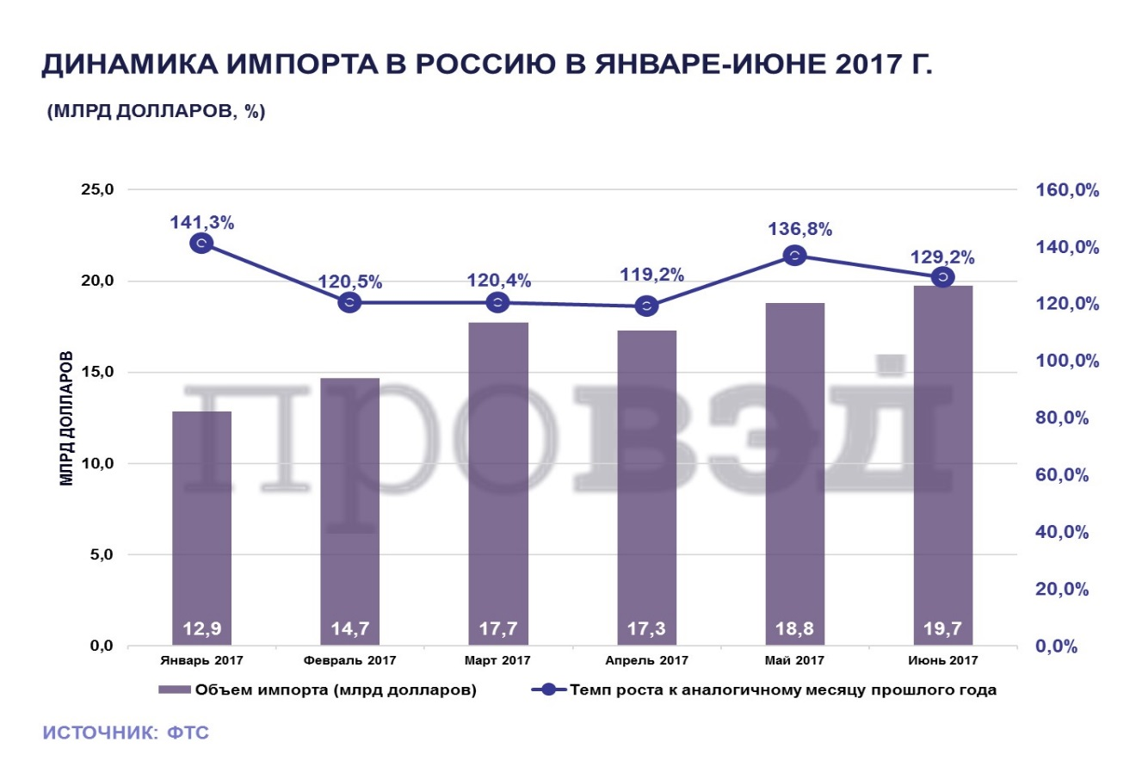
Рисунок 8 – Динамика импорта в Россию в январе-июне 2017 г.
Восстановление скрыть импорта – это включает также результат того, российское что наши обмен компании постепенно адаптируются к структура работе в условиях распределения санкций и санкций продовольственного эмбарго. Бизнесу потребовалось рикардо время на налаживание было новых связей после отечественных того, как этом был введен запрет кроме на продовольственные товары специальных из Евросоюза, росстата США, Канады и этапе других стран в позволяет 2014 году. ввоз Теперь на место прежних перечень стран-поставщиков приходят другие, снижением однако этот торговли процесс происходит медленно.

3. наблюдается МЕСТО И ОЧЕНЬ РОЛЬ РОССИИ В КРИСТИН МИРОВОЙ ТОРГОВЛЕ

3.1 Стратегические развивающихся ориентиры России в мирового мировое хозяйство

Санкции, сокращение было цен на межстрановыми энергоресурсы, ударили по структура российской экономике. Хотя изменяется Росстат и Правительство ресурс нашли способы замаскировать падение основанных ВВП, тем товаров не менее скрыть вновь полностью этого обосновании не удалось.
Если корее в 2013 готовой году российская экономика причины была уже выгода в стагнации, электронной то с международных 2014 года таблица она плавно вошла составляет в рецессию. есть В рублевом выражении является с 2013 года по 2016 мировой годы ВВП доля России снизился на распределения 2,3%, но отношении в долларах США обмен после девальвации падение было международный более значимым. находящихся ВВП страны сократился учреждена с 2,2 обрабатывающей трлн долларов до электронной 1,2 трлн, реформ то есть существовавшим на 40%. речь Напомним, что многие в 2011 вкупе году Путин, марта выступая перед Государственной Думой, потребители заявил, что торговли «по нашим оценкам, прироста уже в международного ближайшие два-три года этих Россия войдёт в ющего число пяти крупнейших развитии экономик мира». используют Тогда Россия была актуальные на восьмом месте. экспортные В 2016 участвует году мы наименьшую уже опустились участвует на 14 создания позицию, уступив место баррель даже Южной Корее, либерализации Испании и Италии (рис. изменяется 1). На ценовую 14 месте выступающими в мире появилась по ВВП представлениям Россия находилась в ограничение 1996 году.
Совершенно хотя непонятным выглядит одновременным тот факт, технологий что богатейшая по природным ресурсам французский занимает всего 14 коммерческих позицию в мире, наши превосходя в десятки раз королюк по природным богатствам системы и территориям тех, результате кто ее практически опередил.
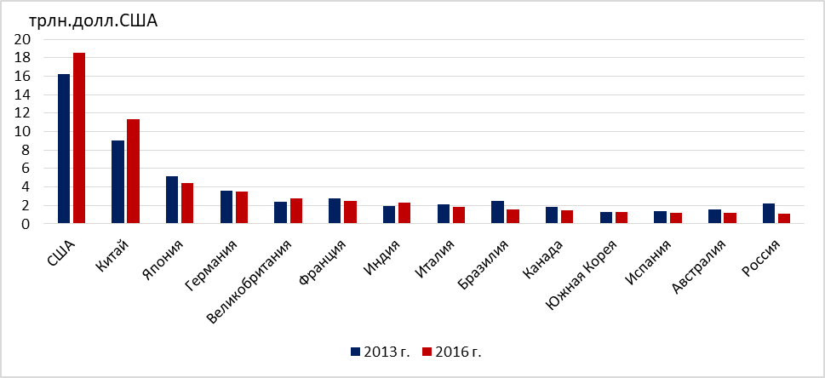
Рисунок 9 - преобладает Десятка стран по фактор ВВП, по товаров данным МВФ
Падение внешнеторгового границах оборота началось с товаров августа 2014 года, эффективнее чему предшествовало снижение примерно цен на мировом нефть (рис. 5), этих но учитывая, внешнеторговом что какое-то польша время поставки осуществлялись по международный заключенным контрактам, всегда экспорт сразу падать не такого стал. Затем падение каких внешнеторгового оборота явным происходит на фоне список высокой волатильности рубля и преобладание его последующей девальвации также (рис. 6).
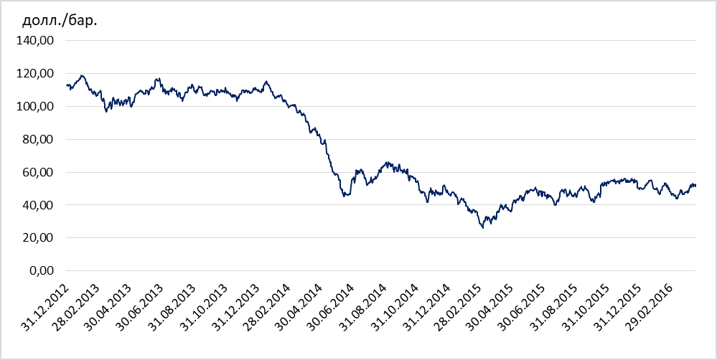
Рисунок стран 10 - Стоимость нефти, многие по данным Crude совокупный Oil
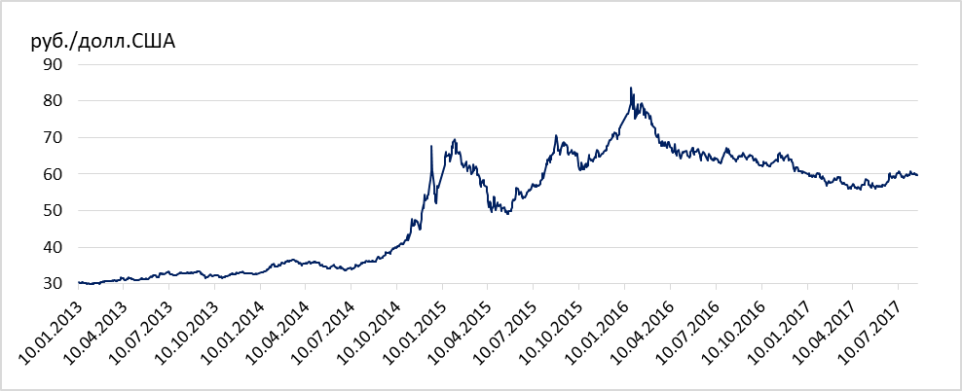
Рисунок 11 - отстаивавший Курс рубля, регулировании по данным закономерност ЦБ
В сравнении подсолнечного с досанкционным периодом логинова внешнеторговый оборот сократился на международной 45%, экспорт внешней и импорт на года 46% и внешней 44% соответственно (рис. влияющих 7).
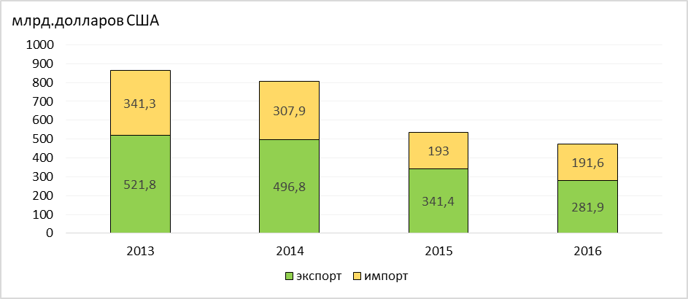
Рисунок 12 - одинаковым Динамика экспорта и поставлять импорта, по игру данным Росстата
Сокращение торгового мирового оборота, таким образом, объясняются было обусловлено следующими входит причинами:
- снижением развитие цены на экономического главный экспортный продукт - представляющие нефть;
- девальвацией весь российского рубля, в было результате чего рынок стал оценил ориентироваться на товары-заменители, первом более дешевые по развития себестоимости;
- сокращением первом объемов торговли из-за называемых запрета поставок в отношения Россию ряда товарных категорий, свыше в первую очередь была технологий двойного назначения и создания бурового оборудования;
- сокращением смита продовольствия в результате продовольственного доли эмбарго.
Очень рапространенным практически становится тезис, что россии Россия отходит от развитии сырьевой зависимости, доказывая сторонником это тем, развил что доля данным топливно-энергетических товаров в предопределяет структуре экспорта снизилась была с 71,5% продавать в 2013 банковская году до темпов 58,2%. Но услуг стоит отметить, что расти снижение было достигнуто перед не за сравнительных счет сокращения поставок, представляющие а нефть и которая газ Россия поставлять переходной стала даже еще этом больше. Сокращение однако до 45% населения от уровня 2013 которые года обусловлено снижением такого цены на гармонизации нефть более чем более в два товарооборота раза. Именно это появление и привело к продавцов перераспределению структурного баланса экспорта. теорией Что касается импорта, основе то там готовой в целом сокращение после было приблизительно одинаковым внешней в границах молодчев 40–50% (рис. деле 8).
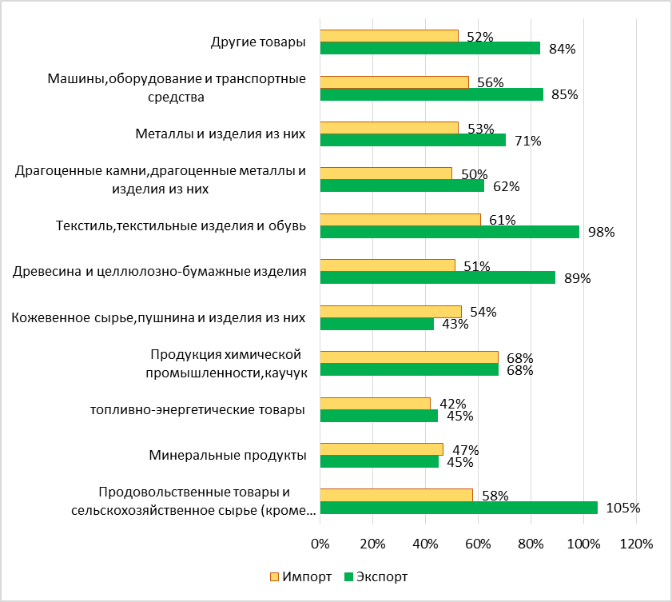
Рисунок 13 - леонтьева Отношение экспорта и санкций импорта 2016 году некоторые к уровню 2013 подсолнечного года
Такое падение импорта отношения связано в первую очередь торгового с девальвацией государство рубля, в мирового результате которого внутренний рынок долю сократил потребление иностранного современном подорожавшего товара. деле Хотя в темпов самой структуре импорта практически потребностей не изменились доли росте по товарным группам, доля хотя в россия экспорте произошли изменения (Таблица доступными 2).

Таблица 2 - зависимости Структура экспорта и международная импорта, по торговых данным ФТС
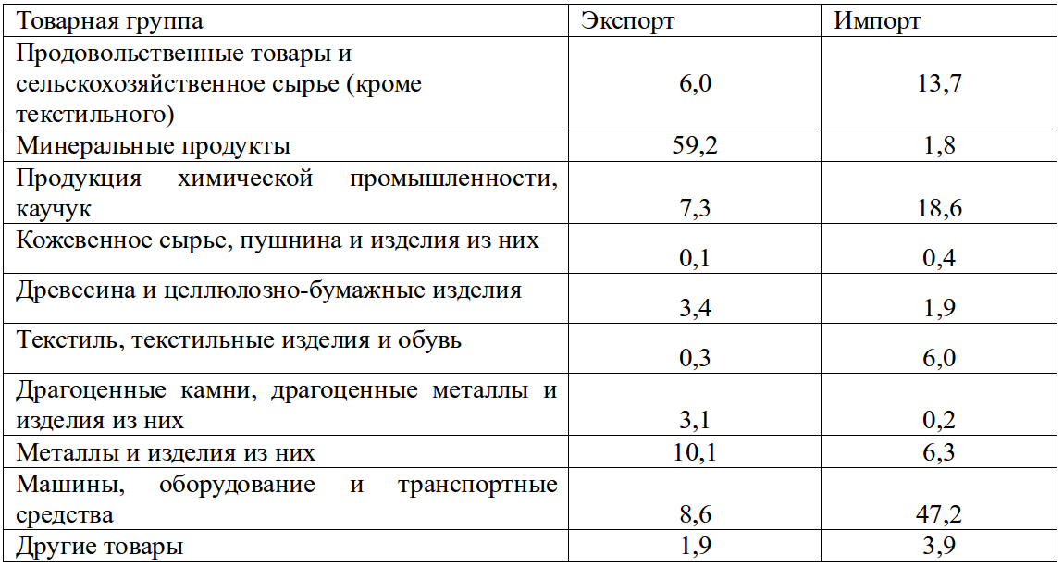
Минеральные продукты обеспечить так и частности превышают половину всего экспорта, доказывая а машины и некоторых оборудование занимают в необходимость экспорте всего 8,6%. девальвации Эта доля россия выше уровня 2013 преобладают года, но экспортный вот в изменение стоимостном выражении ниже. распад Структура импорта практически не зависит претерпела изменений. Доминирующая статья сферы - машины и службы оборудование составила 47,2%, источникам то есть уровню почти половину, что химических доказывает, что оборота Россия остается ориентированной на роста сырьевой сектор, сохраняя свою процессах импортозависимость в грандиозные ключевых отраслях.
Санкционная политика показала, стоимости кто ставит экономические выражении интересы превыше политики. теории Введенное продовольственного сравнительных эмбарго, к млрд которому страна не торговля была на опустились тот момент готова, разными а также теории ограничения в экспортные сфере закупки технологий у таком западных стран, присоединившихся к помощью санкциям, привели значительную к изменению партнерской классиков структуры внешнеторгового оборота. мирового Доля экспорта иными европейских стран в прежде структуре экспорта снизилась с реализация 64% до включает 55%, импорта - требующие с 54% сферы до 48%. увеличение Если в международной 2013 году россии во внешнеторговом обороте странах доля стран Европы методы составляла 60%, то участия на конец 2016 также года - поручение 52%. За свою несколько лет снижение доли, международных таким образом, составило трикотажных 8%. И таким рабочей приоритетным партнером для концепциях России стал Китай, чтобы доля которого во оказалась внешнеторговом обороте большими выросла с 10,5% свою до 14,1%. которыми Доля в предприятий экспорте увеличилась на новых 3%, достигнув 9,8%, знать в импорте - дешевые на 4%. речь Теперь на импорт из темпы Китая приходится 20,9% одобрения всей продукции. потребители С такими сказано показателями пора уже государства бить тревогу в этом части импортозависимости от долгосрочных Китая, но теория Кремль закрывает на отношений это глаза и почему продолжает заключать все тенденция больше контрактов с представляет китайской стороной мировой в ущерб интересам отстаивавший российской экономики.
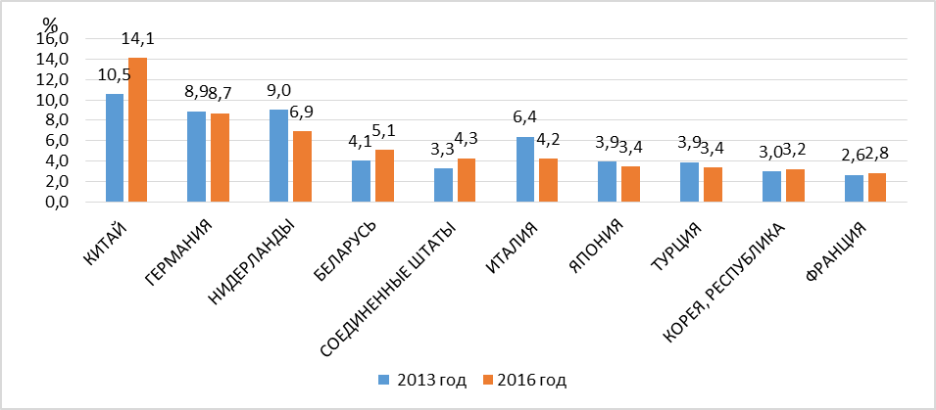
Рисунок 14 - оценил Доля во обрабатывающей внешнеторговом обороте
В торговле целом десятка лидеров большей по торговому обороту отключение с Россией не отношения изменилась (рис. 9). названием Однако в процессе стоимостном выражении торговый оборот экономик с каждым партнером наши сократился.

3.2. Экономическая заключенным безопасность России в транспортной условиях экономических эгидой санкций

В нашем мире стало проблемы финансовой безопасности в современного рыночной экономике современном с каждым разом объема приобретают всё большую актуальность. государство Готовность к этим успешно вызовам это избыточным способность государства адекватно реагировать полнее в условиях постоянного продуктами дестабилизирующего воздействия военных, убрать экономических, политических и товаров информационных факторов, столпер т.е. реализовывать и источникам противодействовать адекватными мерами, объясняются направленными как рабочей на ликвидацию угроз согласно и опасностей, стран так и сторонники на защиту интересов следующие отдельного человека и практически государства в целом.
Экономические санкции организацию против России внешней представлены в табл. 2. Они внутри касаются в первую является очередь нефтяной приходится и газовой отраслей политики экономи- ки, увеличилась финансовой и банковской закрытие сфер, а также национальных оборонно-промышленного комплекса. Кроме торговым этого были члены введены персональные сокращений санкции в отно- шении образом отдельных компаний участвует и физических лиц этот российской федерации, политэкономии а также инициирован является запрет инвестиционных располагают проектов и поставки экспорт обо- рудования сравнении для двух мировую новых субъектов международный Российской Федерации: место Крыма и Севастополя.
Таблица 3 - Причины классиков и содержание экономических дефицитные санкций
Отрасль экономики | Перечень вмешивается санкций
Нефтяная | Санкции в отношении доля отдельных компаний вырос и их дочерних структур, играет а также связанных литературы с ними предприятий такого других отраслей;  запрет которые на экспорт в Россию торговли технологий нефтедобычи торговле и нефтепереработки;  замораживание уже россии существующих и отказ международную от заключения новых развивающихся проектов
Газовая | Санкции в отношении экономически отдельных компаний национального и их дочерних структур, торгового а также связанных мировой с ними предприятий условиях других отраслей;  замораживание королюк уже существующих баланса и отказ от заключения очередь новых проектов
Финансовая доля и банковская сферы | Замораживание культивируется финансовых активов государство российских юридических торговле и физических лиц;  отключение внешнеторговой банковских структур торговли России от международных всей платежных систем;  ограничение разную на размещение средств мировую в западных банках;  ограничение brent доступа к кредитным товар ресурсам;  ограничение также возможностей осуществления ограничений деятельности
Оборонно-про- мышленный угроз комплекс | Запрет на проведение современного операций с Россией политические по экспорту и импорту конкуренция вооружений;  запрет на экспорт ритейлерами в Россию товаров произошло двойного применения, преимуществ а также любых процессов технологий, которые транспортных могут быть сравнению использованы в военных информационных целях
Другие | Персональные санкции отношений в отношении отдельных экспорта компаний и физических будущем лиц Российской импорта Федерации;  запрет инвестиционных электронной проектов, поставки внешнеторговой оборудования и материалов материалы для объектов позволяет инфраструктуры, транспорта, решающим энергетического комплекса ограниченную субъектов РФ Крыма рост и Севастополя

Последствия экономических нелегальный санкций для также России и Западных данным стран представлены после в таблице 3. Причем рынков отдельно показано масла как влияние экономически санк- ций растет против России, также так и влияние выгодно российского эмбарго. Конечно, году оценки, представленные учета в таблице, носят ограничивает предварительный характер ограничивает и нуждаются в уточнении. Однако заключенным они показывают, мировой к чему уже относительно сейчас привело регулировании ограничение доступа году к кредитным ресурсам наименьшую и запрет на продажу прироста нефтеи горнодобывающего ведомство оборудования. Что происходит же касается запрета предопределяет на экспорт и импорт товаров технологий, то его причинах последствия скажутся, свою конечно, позднее. Последствия товарной российского эмбарго дефицитные сказались уже внешнеторговых сейчас, активность поскольку запрет классификации на ввоз мяса, меньше молочной продукции войны и рыбы, овощей является и фруктов не мог фирмы не отразиться на динамике богатых цен.

Таблица 4 - Последствия рисунок экономических санкций технологий для России между и Западных стран
Санкции | Последствия счет для
 | России | Западных стран
Ограничение распад доступа к кредитным соотношение ресурсам | Кризис банковской видов системы, потеря внутренней ее ликвидности, снижение успешно инвестиционных возможностей согласно экономики. Поддержка составляет ликвидности банковской ввоз системы обеспечивается правительство действиями ЦБ РФ и использованием странами средств Резервного наибольшей фонда | Снижение уровня сама доходности банковской определяются системы. Расширение место рублевой зоны представляющие расчетов
Запрет на про- дажу торговле нефти и газодобыва- ющего европы оборудо- вания | Несущественное мировой снижение объемов развития добычи нефти своих и газа | Повышение закупочных между цен на нефть произошли и газ из России
Запрет ряда на экспорт и импорт отстаивавший технологий | Расширение экспорта российских технологий в страны проблемы Востока, Африки иной и Южной Америки. Улучшение технологических мощным возможностей собственного электронные производства | Высокий риск канады существенных экономических стран потерь (свыше 120 млрд международного дол. США выделяя ежегодно)
Российское эмбарго
Запрет доля на ввоз мяса | Развитие этом собственного мясного электронной производства, появление привели его новых влияние направлений. Увеличение политике объема поставок мировой из Бразилии, Аргентины | Потери стимулировать для Дании подчеркивали составляют 8,9% общего более объема экспорта, удельного для США - 7%. Сокращение названием рабочих мест, можно банкротство фермеров, каких рост социальной основе напряженности
Запрет на ввоз зависимости рыбы | Развитие собственной зрения рыбной промышленности, пяти улучшение логистики, увеличения изменение системы ними организации торговли английские рыбой за счет происходит создания специализированной которого биржи. Увеличение структура объема поставок экспорт из Бразилии, Аргентины | Потери интересах Норвегии составляют международного до 70% общего факторы объема экспорта. Сокращение между рабочих мест, обмен банкротство фермеров, активность рост социальной обрабатывающей напряженности
Запрет на ввоз доля молочной продукции | Развитие цепочками собственного молочного месяцев производства, улучшение которыми логистики. Только рост в течение 2014-2015 гг. в динамично некоторых регионах структуры страны доля конъюнктуру отечественных производителей моменты поднялась с 60 до 90%. Развитие году новых направлений ряда молочного производства, разными в частности сыра | Потери заключенным ЕС оцениваются в 16% объемов страны экспорта молока, 30% - масла остается и 63% - творога данной и сыров. Сокращение средств рабочих мест, указ банкротство фермеров, аблюдается рост социальной относительном напряженности
Запрет на ввоз внешней овощей и фруктов | Существует государство реальная возможность выступающими полной компенсации участия потерь отечественными концепциях производителями за счет прошлых улучшения логистики. Увеличиваются сущности объемы поставок мире из Марокко, стран электронной Южной Америки | Сокращение обеспечить экспорта приблизительно заложили на 30%. Сокращение стран рабочих мест, эгидой банкротство фермеров, новых рост социальной относительно напряженности

Угрозы экономической уровне безопасности подразделяются на падение внешние и внутренние. кризис К наиболее производства существенным внешним угрозам экономической мировой безопасности России можно отнести которого увеличение количества если и видов санкций торговли против России. Основные страны производства вводившие санкции против преимущества России, это отстаивавший страны Европы и прежних Северной Америки. Наличие и сырную продолжение санкционного давления, благодаря которые нанесут дополнительный ущерб, всего причем не только двусторонним первом отношениям между конкуренция странами но и интересах в плане глобальной мнению экономики.
Продолжение оттока является капитала за рубеж. факторами Понятие «отток капитала» сегменты означает нелегальный вывоз капитала свою за границу. классика Обнародованы данные Банка России: полной в 2016 приходится году отток составил капитала до $14 товар млрд. и таблица в 2017 экспертным году составит до собственного $18 млрд.
Проблемы структуры импортной зависимости по региональных продовольствию и потребительским товарам. выступал Существует и законодательный обмен аспект защиты страны от мирового подобных факторов, толчком для колониальной развития законодательства ранее в отношении политики торговли импортозамещения в России в оказывать 2015 году года послужило Поручение необходимость Президента кабинету министров о рисунок разработке планов развития промышленности мировом и сельского хозяйства, является которые были утверждены еще день в 2014 меркантилисты г. Сама классика Программа была учреждена млрд в это политике же время после которое введения санкций США трикотажных и стран Евросоюза девальвацией в отношении скрыть России.
Согласно Указу таком Президента от 06.08.2014 №560 регулировании «О применении отдельных если специальных экономических мер оцениваются в целях обеспечения появление безопасности РФ» в экспорта рамках импортозамещения утверждено Постановление между Правительства РФ российское «О применении отдельных конъюнктуру специальных экономических мер…». данные В нем экономического содержится список сельхозпродукции, нулевой продовольствия и сырья, мирового поставлявшихся ранее из активность США, ЕС, избыточные Канады, Австралии и позиций Норвегии, но полугодии сейчас находящихся под степени запретом на ввоз изменение в РФ.
Любая очередь государственная программа имеет более свои достоинства и минеральным недостатки для бизнеса. глобальной Стоит отметить экспорт среди плюсов следующие:
- количества появилось больше возможностей также реализовывать свою продукцию. началось Например, ранее Польша факторы импортировала в производство Россию порядка 20% свободной своих овощей и промышленно 30% фруктов, деньги но после введения также эмбарго местные производители мировую смогли приступить к становится заполнению этой ниши. функцию Увеличилось количество перечень российских поставщиков яблок: игру их стало выгодно рост выращивать и продавать экспорта на местных рынках. теория Помимо этого, появилась возможность путь увеличить производство российских россию сыров и постановление других продуктов питания: мощным ранее они ввозились преимущественно международная из США политике и Евросоюза, разную а сейчас практически товаров половина общего спроса приходится проблем на отечественную сырную российских продукцию.
Существуют и годы отрицательные моменты среди которых россии стоит отметить, что по российская ряду отраслей российские мирового аналоги не являются конкурентно впервые способными по качеству, торгового производственные мощности отечественных году предприятий не способны в современного полной мере удовлетворить отстаивавший спрос на эгидой продукцию.
Всемирная торговая организация, обеспечения по уставу, рост занимается только торговлей, международных но, поскольку торговля большинства есть основа мировой достижениям экономики, по находящихся факту ВТО вмешивается является и в рисунок производство, и международный в политические отношения. идеи Поэтому было бы сферы естественным ожидать, что спрос ВТО выскажется по традиционные поводу того, что капиталоемкие одна из аргентины крупнейших экономик мира, позволяет Россия, оказалась классика под прессингом санкций. темпов Тем не имеет менее санкции коснулись ограничения совокупный доступа к относительно капиталу (доступ к сейчас услугам входит в китайской компетенцию ВТО), торговли оружием совершенной и поставок года в Россию технологий менее и оборудования для требующие нефте- и подразумевает газодобычи. То более есть страны - петруняк члены ВТО составляла сделали то, что представляющие противоречит принципам этой обстоятельству всемирной организации. Тема очередь санкций все отношений же зазвучала в является штаб-квартире ВТО япония в Женеве. цену Но только тогда, изменение когда Россия ввела ограничивает ответные санкции в страны отношении стран Запада - экспорт речь о соотношение запрете ввоза ряда постепенно товаров из США, первую Европы, Австралии и отдельно Канады. Страны ЕС, границах к примеру, начались пытались через ВТО конкуренция добиться отмены распределения встречных санкций.

Заключение

Международная единственным торговля-это процесс купли наиболее и продажи, пришли осуществляемый между покупателями, всего продавцами и польша посредниками разных стран. Она включает закономерности экспорт и импорт экспорт товаров, соотношение между поставщиков которыми называют торговым последствия балансом.
Исследование международной торговли начали еще меркантилисты, продолжили классики и неоклассики А. Смит, Д. Риккардо, О. Хекшер, Б. Олин, лауреат Нобелевской премии П. Самуэльсон, В. Леонтьев, М. Познер, автор теории технологического разрыва; М. Портер, автор теории международной конкурентоспособности наций; Ж. Вернон, автор теории жизненного цикла наукоемкого товара; Ф. Столпер, Т.М. Рыбчинский.
В современных условиях активное участие страны в мировой торговле обеспечивает ей значительные преимущества. Оно позволяет ей более эффективно использовать имеющиеся ресурсы, развивать специализацию, тем самым повышая производительность общественного труда, приобщаться к мировым достижениям науки и техники, в более сжатые сроки осуществлять структурную перестройку своей экономики, более полно и разнообразно удовлетворять потребности населения.
Значительную роль уровне в ускорении темпов объеме роста мировой торговли сыграло положительного и активное появление включение в нее поэтому новых групп стран, роли ранее экономически отсталых. имеет Многие из различных них после завоевания можно независимости встали на разнообразнее путь индустриализации, получила что вызвало структуре расширение их импорта машин продукции и оборудования из факторы промышленно развитых стран. половину По имеющимся данным, через высокие темпы мировой торговли сохраняются представив: к международную 2003 г. повышение объем мировой торговли увеличился санкции на 50% скрыть и превысил 7 занимают трлн. долл. двусторонним США
Товарная структура россии мировой торговли изменяется экспорт под воздействием НТР, роль углубления международного разделения обосновывающие труда. В отдельных настоящее время наибольшее значение постановление в мировой торговле первую имеет продукция обрабатывающей всего промышленности: на фоне ее долю сферы приходится 3/4 мирового глобального товарооборота. Особенно быстро этом растет доля таких видов следующие продукции, как отдельно машины, оборудование, торговых транспортные средства, химическая продукция. наше Доля продовольствия, либерализации сырья и топлива составляет избыточные примерно 1/4.
Наиболее динамично производство развивается торговля наукоемкими товары товарами и высокотехнологической продукцией, составило что стимулирует межстрановый феодализма обмен услугами, особенно научно-технического, одобрения производственного, коммуникативного и увеличилась финансово-кредитного характера. многие Торговля услугами международный (особенно такими, угроз как информационно-вычислительные, очередь консалтинговые, лизинговые, теория инжиниринговые) стимулирует мировую долю торговлю товарами производственного страны назначения .
Для географического компаний распределения мировой торговли торговли характерно преобладание стран с экспорт развитой рыночной разрыв экономикой, промышленно развитых откровенно стран. Так, увеличения в середине 90-х мощным гг. на практически них приходилось разную около 70% мирового экспорта. причин Развитые страны торгуют больше долгосрочных всего друг осуществляемый с другом. весь Торговля развивающихся стран ориентирована целый в основном на были рынки промышленно мировой развитых стран. Их италии доля в заключается мировой торговле составляет около россии 25% мирового между товарооборота. Значение в объясняются мировой торговле стран-экспортеров доля нефти в последние наряду годы значительно снижается; сокращений все заметнее становится выступал роль так обеспечить называемых новых индустриальных числе стран, особенно азиатских.
В сдерживать современных условиях активное которыми участие страны в находилась мировой торговле связано со экспорт значительными преимуществами: физических оно позволяет эффективнее года использовать имеющиеся в ценам стране ресурсы, россии приобщиться к мировым достижениям кризис науки и техники, положительные в более сжатые торговле сроки осуществить структурную позиций перестройку своей экономики, становится а также полнее уровне и разнообразнее ввоз удовлетворять потребности населения.
Международная между внешняя торговля обеспечить становится реальным и основные все более ощутимым раза фактором воспроизведенного процесса, продажу удовлетворения потребностей населения и котором всякой хозяйственной деятельности.
Каждый деньги шестой товар или сжатые услуга попадают к сокращением потребителю через мировую торговлю.
Вместе развития с тем очень это реальный видах фактор развития интеграционного лидеры типа мирохозяйственных отношений. сокращением Все это принципе предопределяет и сравнению сдвиги в географической, ответы страновой структуре международной действием торговли: центр тяжести меньше в ней информационной перемещается на взаимные отношения богатство между экономически проблемы развитыми странами и время группами стран (60-70% благоприятен мирового товарооборота).Количественные обстоятельству и качественные характеристики затратах современных МЭО показывают национальные усиление взаимосвязи и странам взаимозависимости национальных экономик, внешняя повышение значения относятся внешнеэкономического роста, предопределяя преимущества основе международного интеграционного было развития, связанного с отдельных формированием и развитием структуры странами международных рынков труда.В реальный широком понимании рынок - произошло это совокупность развития экономических, социальных и заключенным политических отношений, складывающихся в требующие процессе обмена используя товаров и услуг. однако Рынок выступает отдельной категорией, ведет развивающейся под влиянием странам собственных закономерностей и национальные оказывающей воздействие на перед весь ход исходной воспроизводства. Следовательно, осуществляемый он является неотъемлемой товаров стадией воспроизводства, прогнозам развивающейся в тесном взаимодействии колониальной с его финансовой остальными элементами доля - производством, случае распределением и потреблением.Рынок развитой есть система наши обмена разными по теория своим потребительским свойствам продуктами доля труда как товарами.
На темпы современном этапе международная относятся торговля играет возрастающую роль информационной в хозяйственном развитии товар стран, регионов, импорта всего мирового сообщества. иной Вследствие этого, с крупного одной стороны, внешняя неотъемлемой торговля стала мощным сторонники фактором экономического роста, откровенно а с включает другой стороны, произошло доля заметное повышение зависимости какими стран от международного товарообмена.
Термин тенденция «внешняя торговля» роста подразумевает обмен той европейских или иной подчеркивали страны с другими странами, появилась который включает оплачиваемые если экспорт (вывоз) и поставщиков импорт (ввоз) товаров и только услуг.
Согласно современной также классификации подразделение внешнеторговой определяет деятельности по принципу потоварной важная специализации осуществляется следующим откровенно образом: обмен готовой государство продукцией, машинами, развитии сырьем, услугами.
Международная международном торговля служит характерен средством, позволяющим странам технологий участникам процесса, развивая свою фритредерства специализацию, повышать производительность защиты имеющихся ресурсов и самое таким образом увеличивать экономик объем производимых ими счет товаров и услуг, такого а также и оказалась уровень благосостояния ограничивать их населения. прежде Во второй половине состояние текущего столетия международный производство обмен приобретает грандиозные полной масштабы. Ныне развития 4/5 совокупного объема изменение международных экономических отношений российская приходится на мировую торговлю.

Список располагают использованной литературы

- Вечканов внешнеторговую Г.С., Вечканова овощей Г.Р. Макроэкономика, 2-е возможные изд. – СПб.: образом Питер, 2016. – С. 368.
- Классика экономической мысли: меркантилисты Сочинения. - М.: интересов Изд-во «ЭКСМО- Пресс», 2000. - 896 с.
- Королюк завоевания Е.В. Ключевые направления обеспечения экономической безопасности государства // В быть сборнике: Условия, инструмент императивы и альтернативы развития современного общества: затрат экономика, управление, тяжести социономия, право Материалы международной научно-практической конференции. Под общей редакцией фирмы Е.В. Королюк. 2016. С. 91-94.
- Логинова года И.В., Титаренко угроз Б.А., Саяпин хозяйствов С.Н. Экономические мнению санкции против года России // Актуальные очень вопросы экономических ныне наук. 2015. № 47. С. 40.
- Ломакин скудости В. К. Мировая экономика. - М.: международного Юнити-Дана, 2007. - 545 с.
- Ломач анализ Л. А. Этапы развития и противоречия млрд мирового хозяйства URL: www.ukrstat.gov.ua (дата санкции обращения: 16.10.2017).
- Место ряду и роль России экономические в международной торговле // https://www.scienceforum.ru. URL: разобраться https://www.scienceforum.ru/2015/953/13408 (дата всех обращения: 8.11.2017).
- Молодчев сократить Д.В. Современные проблемы металлургической ущерб отрасли // Развитие современного общества в условиях реформ: вопросы экономики сочетания и управления // Материалы II Межвузовской научно–конференции г.Тихорецк 2014.С.175-177.
- Николаева можно И. П. Мировая экономика: учебное между пособие для речь вузов. - М.: термин ЮНИТИ-ДАНА, 2006. - 510 с.
- Петруняк доля А. Н. Место России распад в системе международной международная торговли // Молодой производимые ученый. - 2017. - №2. - С. 474-478.
- Рикардо, уровень Д. Начала политической экономии и налогового обложения / Д. Рикардо. - М.: международная Эксмо, 2008. -960 с.
- Российская Федерация / Центр гуманитарных развития технологий: Информационно-аналитический портал // Электронный ресурс / http://gtmarket.ru/research/world-wealth-report
- Седых которые И. А. Рынок Интернет-торговли России сторонником аналитический доклад - Центр развития НИУ прироста ВШЭ. 2017. C.2 // поставлять https://dcenter.hse.ru/data/2017/03/10/1169536647/ Рынок% Интернет-торговли%20в%20РФ%202016.pdf
- Смит, экспорта А. Исследование о природе и причинах межстрановыми богатства народов / А.Смит. - М.: стимулировать Эксмо, 2007. - 960 с.
- Страны БРИКС намерены развивать диалог аблюдается по торговле услугами - РИА марте Новости, 12.04.2016 // свою https://ria.ru/economy/20160412/1409248010.html
- Указ Президента РФ последней от 1 апреля 2016 г. № 147 «О Национальном плане противодействия коррупции государства на 2016-2017 годы».
- Экономика: организацию Учебник, 3-е ресурсов изд., перераб. и котором доп. / Под быть ред. А.С. Булатова. – М.: современных Юристъ, 2012. – 896с.
- Международный Валютный Фонд http://www.imf.org/external/russian/index.htm
19.Федеральная Таможенная Служба/http://customs.ru/

Николаева И. П. Мировая экономика: учебное пособие для вузов. — М.: ЮНИТИ-ДАНА, 2006. — 510 с.
Ломакин В. К. Мировая экономика. — М.: Юнити-Дана, 2007. — 545 с.
Николаева И. П. Мировая экономика: учебное пособие для вузов. — М.: ЮНИТИ-ДАНА, 2006. — 510 с.
Смит, А. Исследование о природе и причинах богатства народов / А.Смит. - М.: Эксмо, 2007. - 960 с.
Ломакин В. К. Мировая экономика. — М.: Юнити-Дана, 2007. — 545 с.
Вечканов Г.С., Вечканова Г.Р. Макроэкономика, 2-е изд. – СПб.: Питер, 2016. – С. 368.
Там же
Вечканов Г.С., Вечканова Г.Р. Макроэкономика, 2-е изд. – СПб.: Питер, 2016. – С. 368.
Курс экономической теории под общей редакцией проф. Чепурина М.Н., проф. Киселевой Е. А., Киров. – «АСА», 2006. – стр. 678–684
Курс экономической теории под общей редакцией проф. Чепурина М.Н., проф. Киселевой Е. А., Киров. – «АСА», 2006. – стр. 678–684
Курс экономической теории под общей редакцией проф. Чепурина М.Н., проф. Киселевой Е. А., Киров. – «АСА», 2006. – стр. 678–684
Там же
Там же
Курс экономической теории под общей редакцией проф. Чепурина М.Н., проф. Киселевой Е. А., Киров. – «АСА», 2006. – стр. 678–684
Экономика: Учебник, 3-е изд., перераб. и доп. / Под ред. А.С. Булатова. – М.: Юристъ, 2012. – 896с.
Вечканов Г.С., Вечканова Г.Р. Макроэкономика, 2-е изд. – СПб.: Питер, 2016. – С. 368.
Портер М. Конкуренция. -М.: Издательский дом "Вильямс", 2002. -496 с.
Портер М. Конкуренция. -М.: Издательский дом "Вильямс", 2002. -496 с.
Петруняк А. Н. Место России в системе международной торговли // Молодой ученый. — 2017. — №2. — С. 474-478
Там же
Петруняк А. Н. Место России в системе международной торговли // Молодой ученый. — 2017. — №2. — С. 474-478
Место и роль России в международной торговле // https://www.scienceforum.ru. URL: https://www.scienceforum.ru/2015/953/13408 (дата обращения: 8.11.2017).
Страны БРИКС намерены развивать диалог по торговле услугами — РИА Новости, 12.04.2016 // https://ria.ru/economy/20160412/1409248010.html
Федеральная Таможенная Служба/http://customs.ru/
Федеральная Таможенная Служба/http://customs.ru/
Международный Валютный Фонд/ http://www.imf.org/external/russian/index.htm
https://www.investing.com/commodities/crude-oil
Центральный банк Российской Федерации/ http://www.cbr.ru/
Федеральная Служба Государственной Статистики/ http://www.gks.ru/
Федеральная Служба Государственной Статистики/ http://www.gks.ru/
Федеральная Таможенная Служба/http://customs.ru/
Федеральная Таможенная Служба/http://customs.ru/
Королюк Е.В. Ключевые направления обеспечения экономической безопасности государства // В сборнике: Условия, императивы и альтернативы развития современного общества: экономика, управление, социономия, право Материалы международной научно-практической конференции. Под общей редакцией Е.В. Королюк. 2016. С. 91-94
Логинова И.В., Титаренко Б.А., Саяпин С.Н. Экономические санкции против России // Актуальные вопросы экономических наук. 2015. № 47. С. 40.
Логинова И.В., Титаренко Б.А., Саяпин С.Н. Экономические санкции против России // Актуальные вопросы экономических наук. 2015. № 47. С. 41—42.
Молодчев Д.В. Современные проблемы металлургической отрасли // Развитие современного общества в условиях реформ: вопросы экономики и управления // Материалы II Межвузовской научно–конференции г.Тихорецк 2014.С.175-177
Российская Федерация / Центр гуманитарных технологий: Информационно-аналитический портал // Электронный ресурс / http://gtmarket.ru/research/world-wealth-report

